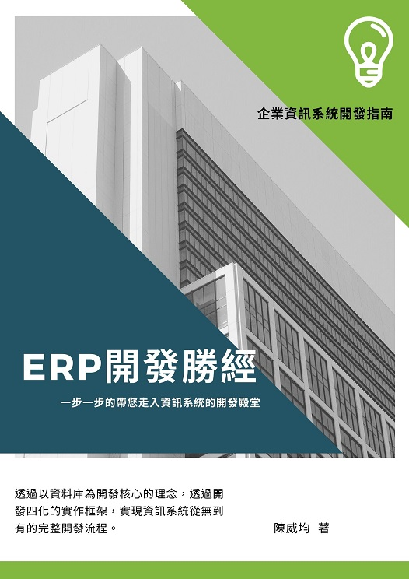
目錄

第一部份 人生若只如初見
第1章 緣起及目標－深度開發指南
第2章 什麼是ERP ?
第3章 開發ERP的情境及方式
第4章 資訊龍捲風
第5章 大道至簡
第二部份 邁向成功之道
第6章 Domam know-how 行業別專業知識
第7章 程式開發工具集的整合
第8章 建立開發平台 (Frame Work)
第9章 發揮資料庫的強大功能
第10章 專案進度的管理自動化
第11章 系統化的測試
第三部份 中興以人才為本
第12章 從上而下的建立組織
第13章 組織架構及分工
第四部份 成功的關鍵因素 (KFS)
第14章 架構師－成功的關鍵因素
第15章 務實而有效的專案管理
第16章 有效運作的組織
第五部份 建構開發標準
第17章 開發四化
第18章 開發ERP的十大守則
第六部份 上路吧 ! 企業資訊系統
第19章 前置規畫：開發環境及產品定位
第20章 築夢踏實：利用資訊工具落實想法
第21章 腳踏實地：一步一腳印的實作

附錄
Web Issue 的使用說明
RDP Report 報表工具使用說明
EEP2012 的 AP Server 介紹

第一部份
人生若只如初見

第一章
緣起及目標－深度開發指南

人生若只如初見，何事秋風悲畫扇。
等閒變卻故人心，卻道故人心易變。
驪山語罷清宵半，淚雨零鈴終不怨。
何如薄幸錦衣郎，比翼連枝當日願。

清˙納蘭容若

- 緣起及目標

想寫一本深入探討ERP系統實務開發相關書籍的念頭己經有一段時間。一方面是因為筆者自出社會以來，就一頭踏入ERP產業這條不歸路，另外則是因為長期累積了一些經驗，不管是對是錯，都想留下一些紀錄，古德云:「立德，立功，立言」就是這種心態。一方面是自我反省，當然如果本書可以幫助一些想了解ERP的新手，或是正處在撞牆的同好，那就是意外的收穫與驚喜了。

筆者並不是想寫一本教人如何寫程式的書，雖然這是無法完全避免的。而是試圖用瞎子摸象的方式，以自身的親身經驗、理性的推理(論)及不斷的反思、歸納整理。再透過實踐、不斷的嘗試錯誤以及直接面對客戶的挑戰 (不可能的任務)等等。在這個過程中，理論知識當然是不可或缺且必須不斷的提升，但更多的是將實際的需求 (問題issue) 尋求一個最適當的解法。

說起來簡單，但真正有切身之痛的人都知道，要解決問題通常並不難，但若要考慮到日後的維運，甚至要長遠的發展變動，例如 新版本的程式開發工具或平台 (如 Window程式要升級為Web版的程式版本)，那可就不是件簡單的事了。
舉例來說：
如果貴公司有一套用Delphi或VB6.0開發的小型進銷存系統 (當然是Window的版本)，如果您想將這個系統改寫成Web版本 (B/S版)，無論您選用Visual Studio 20xx、PHP、Java、Python、Ruby on Rails ……等Web開發工具，請問程式改寫的幅度有多大？全世界有數不清的公司 (包括很多ISV軟體開發廠商) 都過不了這一關。因為改寫的幅度幾乎是百分之百。

將一個歷經多年千辛萬苦開發出來的系統，期間有數不清的研發投入、測試人員不間斷地測試及客戶不斷反饋使用經驗才得到的穩定版本，一旦要改朝換代，之前的努力幾乎等於付諸流水，完全從頭再來一次。只要您靜下心來好好的仔細想想，就知道這絕對是錯的，但偏偏這卻是目前業界的常態。

這也正是本書想試圖去解決的深層問題。這跟個人的聰明才智並沒有太大的關聯，反而跟您在這個舞台蹲了多久的馬步有關。如果沒有經歷過
MS-DOS  或 Linus | Windows95（xp） | Windows 7
文字模式平台 | GUI 平台  Client/Server | Web 平台  Internet 普及
dBASEIII、Clipper | Delphi5、VB5  C++、PowerBuilder | PHP、ASP.NET、Java、  RoR、Python
等世代，如果沒有，是不可能去想像會有這種問題的。
當然，這跟整個PC產業 (包含軟硬體) 都還屬於朝氣蓬勃的新興行業，有很大的關係。第一代的IBM PC的RAM是256K，請看清楚單位，不是MB而是KB。Bill Gates在 MS－DOS推出時，還認為640KB以上的記憶體(RAM) 是非必要的。事後諸葛人人會做，所以筆者並不是在批評，而只是舉例說明，在產業發展的初期，在標準未定的年代，我們的前輩日夜費盡心思、歷盡千辛萬苦才一點一滴地建構起產業標準，並不斷推陳出新，才有目前的成果。

現在的環境當然相對較成熟穩定了，但還只是天下初定，所以筆者在本書中所提出的觀點，也僅供參考。也許在20、30年內，應該還有一些參考的價值。

易經為中國群經之首，將易分為三種狀態，分別是變易、簡易及不易。
其中不易指的是不會變動的事物，在稍後的章節中，筆者會不厭其煩地強調關聯式資料庫 (SQL) 的重要性。其根本的原因即在於中長期看來，資料庫都是ERP系統不可或缺的要角，等同易經中的不易。若以周易中的三易的觀點來看。

變易: 認為宇宙萬事萬物的變化是有跡可循的，並不是亂變。如煮開水，100度就會沸騰。不斷變更的作業系統平台、推陳出新的開發程式工具、日新月異的開發框架及元件等屬之。
簡易: 說明周易的道理非常簡單，就是中庸之道，無過與不及，簡單的說就是陰陽對位，一陰一陽之謂道而已。
ERP＝輸入表單＋過帳等商業邏輯＋輸出報表。
這是萬變不離其中的ERP核心概念。
不易: 說明大自然中的人、事、時、地、物，雖然有錯綜複雜的變化，但它的本質是沒有改變的，如日出日落、四季變更是不會改變的。
資料儲存在關聯式資料庫、系統性的管理機制等開發的標準作業，這些觀念並不會隨著時間和工具的演變而改變。

筆者在本書中不斷的強調關聯式資料庫的重要性，但是並不是只將它單純的視為儲存資料的管理程式。如果這樣，就太小看了這些非常棒的工具程式，它的功能遠不只如此，但是，事實上大部分的研發人員卻只使用了它很少部分的功能，真的非常可惜。筆者在此處所提的關聯式資料庫（RMDB），是一個通用的名詞，並未指定持定的公司或品牌。雖然因為個人經驗之故，在實際的範例中，我大都是以MicroSoft的MS－SQL 2005以後的版本為主，但是相同的概念完全可以延伸運用在其他Oracle、My SQL、Postgre SQL，FireBird等遵循ANSI－92 (之後) SQL為標準的關聯式資料庫，(包含商業版本及Open Source版本)。

在整個ERP系統中，關聯式資料庫的地位絕對是重中之重，且無可取代。因為它是絕對的不可或缺。而且從最早的DBASE III一直到目前的關聯式資料庫，己經有近30年的發展歷史，幾個市場上的主力產品，仍然不斷的在推陳出新，不斷的擴增功能模組（如MS-SQL的新版本加入ReportingServices這個報表元件），表示這個產品的後市可期。更重要的是，不同的廠商推出的資料庫產品，大部份都有遵詢ANSI-92為標準，雖然無法百分之百的直接轉換，且轉換也有一定的困難度，但移植不同的關聯式資料庫仍然是可行的，是有可替代的選擇方案，不致被單一廠商綁死，雖然這並不容易。

筆者在前文中就曾經提到本書不是一本教你如何寫程式的入門書籍，主要的目標是希望能夠提供給計劃開發ERP系統的企業或是有志於此的相關軟體從業人員（如資深程式設計師、系統分析師及專案經理們），一個完整的深度開發指南。

筆者最早期開始接觸程式設計是在MS-DOS 時代，使用DBASE III 及 Clipper等開發工具。那個時代常常是一個研發工程師就能搞定整套進銷存系統。那是一個百花齊放、英雄輩出的時代。如果您沒聽過或是看過類似的系統，下次到加油站加油時喵一下他們的系統，很多加油站現在使用的還是DOS系統，這是一種純文字模式的操作介面，大部份的系統都很單純但是非常的穩定。然後，Windows 95出現了，圖形化操作（GUI）的作業系統成為主流，經過了一番陣痛及努力學習後，部份開發人員及公司成功的提昇到了新的作業系統及程式開發平台。在 Windows 作業系統中，最普遍被開發人員採用的程式語言如下

資料來源：http://www.tiobe.com/index.php/content/paperinfo/tpci/index.html

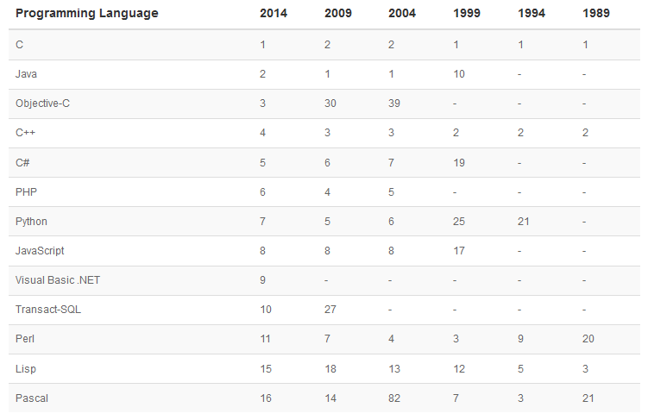
2014年4月程式語言排行榜 TOP20
參考出處：http://www.tiobe.com/index.php/content/paperinfo/tpci/index.html
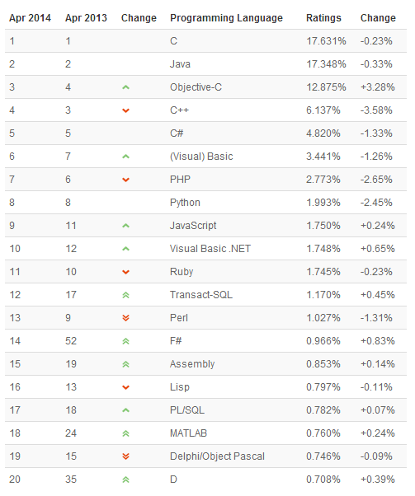
2016 年 IEEE The Top Programming Languages 2016
http://spectrum.ieee.org/static/interactive-the-top-programming-languages-2016
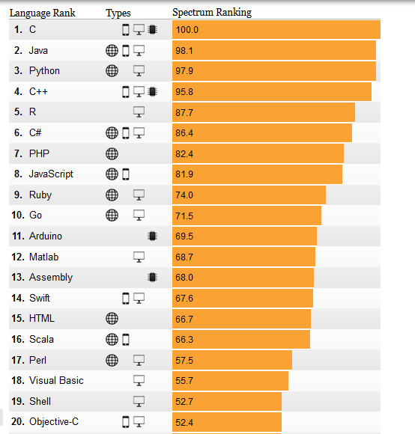
隨著工具的完善及功能的強化，越來越多程式設計師加入了程式開發的行列。和早期單調的文字介面程式相比，各式各樣的奇思妙想、精彩絕倫的應用程式被開發出來。整個軟體產業呈現無限美好的朝氣向前衝。然後又吸引更多的公司及個人投入這個產業，形成了一個正向的向上循環。再加上 Internet 的興起，無疑是軟體產業的一個重要的里程碑。尤其是經過2000年的達康泡沫的洗禮，整個產業的發展更趨成熟健康，各種菲疑所思的網站服務興起，每天數以億計的新增網頁，形成以往難以想像的龐大資料庫（BIG DATA），再配合強大的搜尋引擎後，資訊變成可立即傳遞並且隨手可得。這大幅改變了世界的溝通及學習模式。

部份有遠見的個人或企業嗅到了這個千載難逢的商機，於是電子商務開始興起，從 Amazon（亞馬遜）、Dell（戴爾）、Cisco（思科）到Yahoo、Google、日本軟體銀行再到中國阿里巴巴（淘寶網、天貓），這些網路時代的典範企業也因為搭上了這股風潮而大發利市。

不過，禍福總是相倚，企業新的需求雖然帶來了新的商機，但是對軟體公司而言，又得面對開發平台的改朝換代。這可不是件輕鬆愉快的事，一般的公司光是瀏覽器的版本升級，就必須經過反覆的測試，更別提作業系統的更新、甚至整個開發平台的更新。這個切膚之痛，只有經歷過的人才能深刻的體會。本書試圖提供一個經過實際驗證的開發模式，來協助您及您所屬的企業在開發ERP系統時所碰到的各式問題。只要能夠對您有些許的幫助，就不枉費筆者費盡心思的初衷。

開發ERP是一個非常龐大、複雜的工程。想在一本書中完全的詳述是不可能的任務，本書只是一個開頭，希望能拋磚引玉，讓更多優秀的作品能橫空出世。限於筆者個人才疏學淺，難免有不足或錯漏之處，敬請各位先進不吝指正，感恩。

第二章
什麼是 ERP?

泉涸，魚相與處於陸，相呴以濕，相濡以沫，不如相忘於江湖。
與其譽堯而非桀也，不如兩忘而化其道。夫大塊載我以形，勞我以
生，佚我以老，息我以死。故善吾生者，乃所以善吾死也。

莊子、內篇、大宗師
- 什麼是 ERP?

2.1 ERP的延革及歷史

1960年代開始，企業開始使用電腦來處理日常的交易資料，以節省人力及提高資料的正確性與時效性，此種方式一般稱為電子資料處理(Electronic Data Processing, EDP)。經過多年的發展後孕育出另一新觀念，就是提高電腦的應用層次，讓電腦能支援組織內更高層次的管理活動，如管理控制與策略規劃等。於是管理資訊系統 (Management Information System, MIS)興起。這些資訊系統的來源可能是由企業自行開發、外包(Outsourcing)取得或者購買現成的套裝軟體(Software Package)。隨著時間的演進，MIS系統功能逐步的強化，最終在軟硬體不斷的提升、軟體開發技術及相關管理知識的推陳出新下，整個資料系統在質量上有了長足的發展，這就是ERP（Enterprise Resource Planning）系統的前世今生。

以下是維基百科關於ERP（企業資源規劃）的定義
http://zh.wikipedia.org/zh-tw/ERP

企業-資源-計劃（Enterprise Resource Planning，縮寫ERP），又譯企業資源規劃，是一個由美國著名管理諮詢公司Gartner於1990年提出的企業管理概念。企業資源計劃最初被定義為應用軟體，但迅速為全世界商業企業所接受。現在已經發展成為一個重要的現代企業管理理論，也是一個實施企業流程再造的重要工具。
起源
ERP的概念是著名產業科技研究企業－Gartner Group在1990年代初期依據資訊科技的發展及供應鏈管理所提出的觀念，以推論製造業管理資訊系統的發展趨勢。其實ERP並不是一個全新的系統，它是由1970年代的物料需求計劃（MRP），1980年代的製造資源規劃（MRP II）所逐漸演進而成。
以推動MRP、MRP II著名的APICS美國生產及存貨管理協會在對ERP一詞的解釋中提到：一個ERP系統和典型的MRP II系統的差異在技術上的需求，例如圖形使用者介面（GUI）、關聯式資料庫、與客戶及供應商的整合、可視需要製作各式報告等。
簡單地說，ERP是「一個大型模組化、整合性的流程導向系統，整合企業內部財務會計、製造、進銷存等資訊流，快速提供決策資訊，提升企業的營運績效與快速反應能力。」它是e化企業的後台心臟與骨幹。任何前台的應用系統包括EC、CRM、SCM等都以它為基礎。
ERP主要的模組有：
模組別 | 主要功能
生產管理 | 工程、材料清單（Bill Of Material）、排程、產能、工作流管理、品質控制、成本管理、生產過程、生產工程、生產流程、生產配置
進銷存貨管理 | 庫存、訂單輸入、採購、供應商排程、貨物檢查、付款請求處理、傭金計算
財務管理及會計計畫 | 總帳、現金管理、應付帳款管理、應收帳款管理、票據資金管理、固定資產管理
成本管理 | 賬單、時間和支出、活動管理
人力資源管理 | 人力資源、薪金名冊、培訓管理、員工班別和出勤管理、津貼、勞健保、績效考核
供應鏈管理 | 和客戶、供應商、員工之間的各種自服務介面

筆者個人的看法則是ERP是貫通、串接整個組織（包含政府、學校、一般企業、非營利組織、財團法人等）的電子資訊系統。此系統會收集、整理、匯總、分析組織所產生的所有資訊，最後成為整個組織協同工作的核心平台。另外可再隨著時空環境的演進，可以再整合適當的子系統擴充不足的功能，變成活的企業大腦。

從上面的這個定義來看，所有的企業、組織在面臨今天地球村的競爭環境下，都應該有所屬的ERP系統。不管這個系統是自行開發、委外開發、或是導入市場上現有的ERP產品。討論ERP是否已死是沒有意義的，因為ERP系統和企業間的關係就像是魚和水，魚是絕對無法離開水的，ERP已經是 現代企業不可或缺的一部份，差距只是系統的規模和行業別不同的屬性罷了。

2.2 ERP 的發展歷程
 | 1970年代 | 1980年代 | 1990年代 | 2000年代
企業應用軟體 | MRP | MRPⅡ | ERP | EERP
應用範圍 | 部門 | 工廠 | 企業 | 供應鏈
組織結構 | 集中組織 | 分散組織 | 分散組織 | 虛擬組織
資訊系統架構 | 大型主機 | 迷你電腦 | 主從架構 | 網路運算
需求重點 | 成本 | 品質 | 速度 | 協同規劃
管理重點 | 以生產、現場監控與物料規畫為主 | 強調成本、品質、效率與供料的即時性 | 強調研發、銷售、生產、配銷、服務與財務內部資源整合與最佳化運用 | 強調結合內外客戶與廠商之全球運籌管理模式

2.2 系統架構

1. ERP 並不是一個【標準】的系統：不同的軟體公司開發的ERP所包括的功能，與另一套ERP系統或多或少都有不同之處 ，因此在對ERP下定義時，都會傾向於強調已開發的功能及系統的特色。
2. 每一個使用者的需求不同：一家年營業額上百億的大型企業，其營運規模、組織、功能、資源等，當然要比年營業額一億的中小型企業大的多。因此，使用的ERP也當然是截然不同。

以下是以 genieERP 系統的各模組關連圖來說明整個ERP的架構。
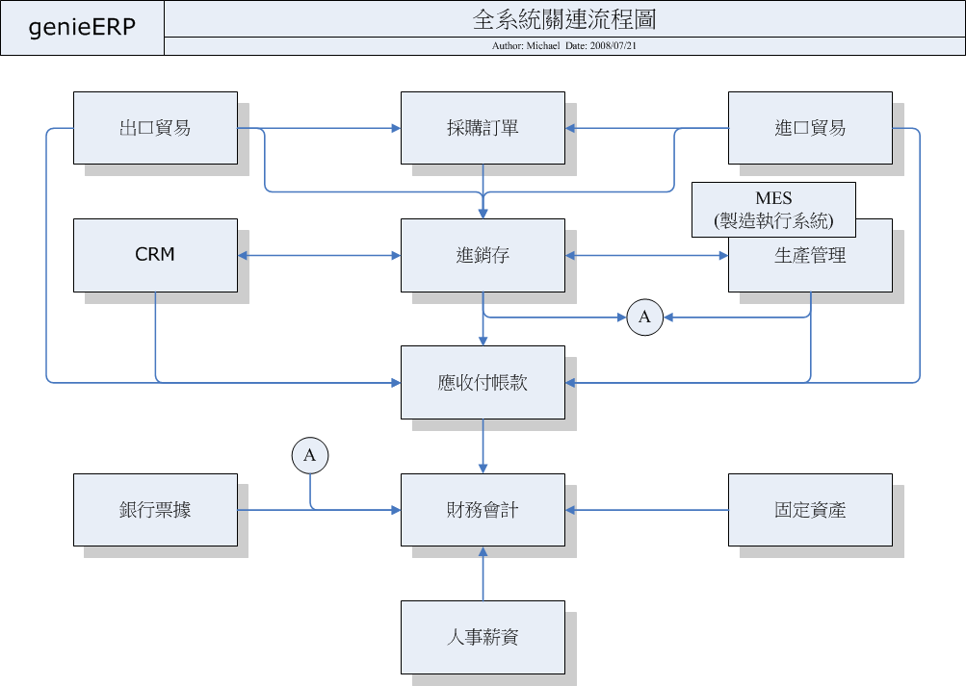

這是筆者更早期的一個ERP模組架構圖
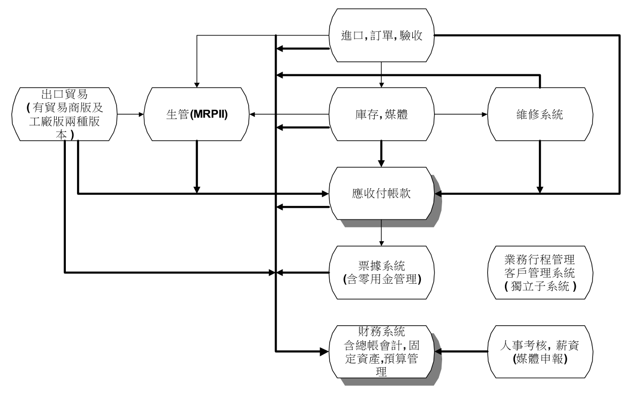
2.3 常見的模組及功能表列

無論ERP系統是跨國企業使用的大型程式或是微型企業使用的小型套裝軟體，基本上所有的系統大概都可以歸納分為

模組－子(次)模組－功能－報表

前一節已經用圖表展示了ERP的一些常見模組及模組間的關連，有一個顯而易見的重點－最終的資訊都會匯總回財務會計。這是想當然爾，因為企業經營是以獲利為主要目的，而想要瞭解目前的經營狀況，當然必須透過財務相關報表。

鴻海董事長郭台銘先生曾下定義：「系統，等於流程加表單」，雖然這屬於傳統工業時代的說法，但是這並沒有減損這個定義的價值。相對於以功能表列來看ERP系統，將ERP的每一個功能都歸類為下列三種類別
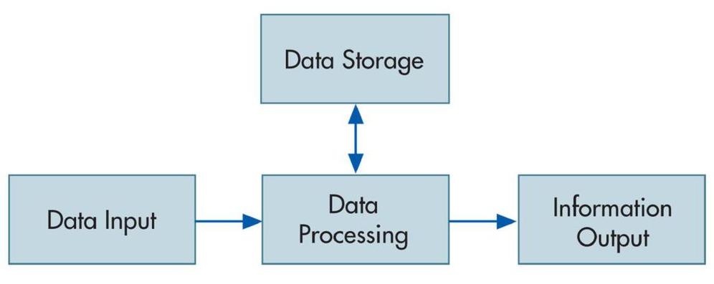

當然，ERP這麼多的功能總會有些例外，但以這個概念應該可以涵括80%以上的功能。以下筆者會整理一些常見的實用功能，方便各位能對ERP有一個快速的通盤認識。

下面是 ERP財會模組的部份表單及功能列表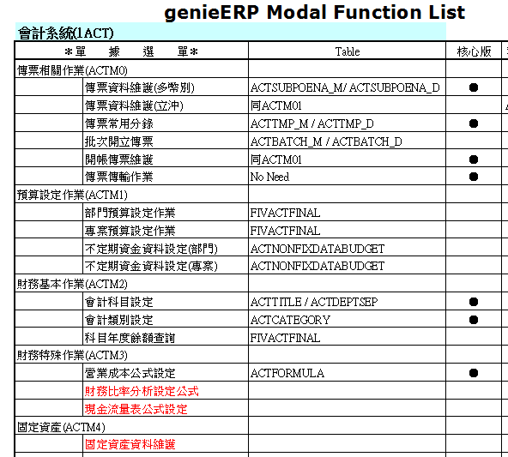
以下是財會相關的部份報表
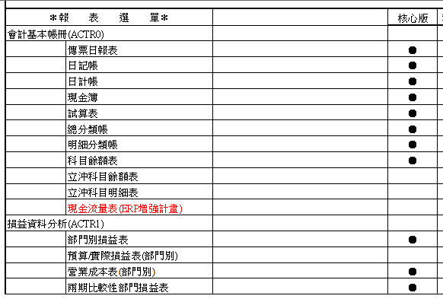
接下來是進銷存的功能及表單
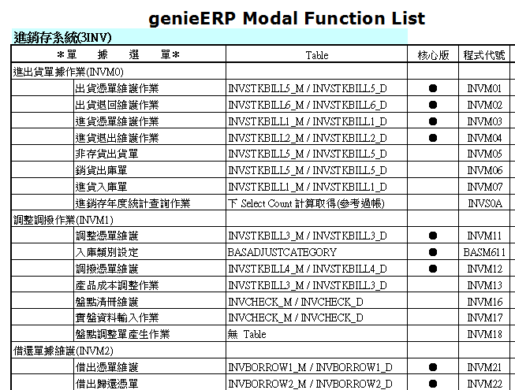
進銷存的部份報表
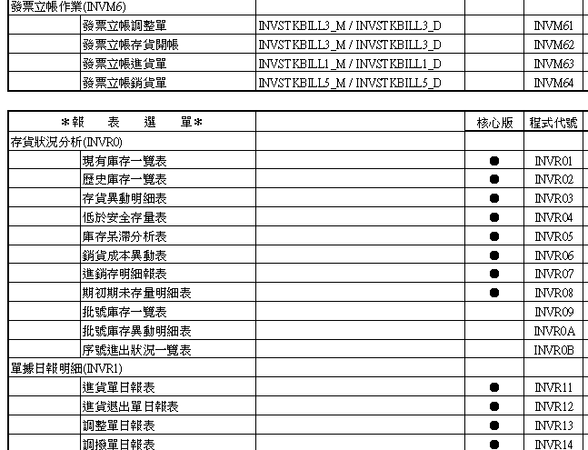

上面只是整個 ERP系統的極小部份功能，但透過這幾個簡單的表列，應該能讓您對ERP有更清楚的認識，如果您需要完整的列表，請通過書末的連絡方式即可取得。

本章的目的是讓您對ERP有一個基本的認識及概念，如果您想對ERP有更進一步的瞭解，請參考書末的參考書目及相關的網址。

參考網址
參考網站 | 網址
MBA 智庫百科ERP | http://wiki.mbalib.com/zh-tw/ERP
Wiki ERP 定義 | http://zh.wikipedia.org/zh-tw/ERP

第三章
開發ERP的情境及方式

子曰：「君子不器。」
子曰：「學而不思則罔，思而不學則殆。」

論語為政篇

第三章 開發ERP的情境及方式

3.1 情境

開發ERP系統不外乎有下列幾種情境
- 獨立軟體開發商（Independent software vendor：ISV）
此類的廠商通常會開發一個標準的套裝軟體版本在市場銷售，適用於沒有太多特殊需求的企業（通常是規模不大的中小企業）。以下列舉國內部份較知名的廠商

鼎新電腦 | http://tw.digiwin.biz/
台塑網科技 | http://www.efpg.com.tw/efpg/
聯合資訊 | http://www.uis.com.tw/
資通電腦 | http://www.ares.com.tw/home/
正航資訊 | http://www.chi.com.tw
亞典資訊 | http://www.aden.com.tw/
鉅茂科技 | http://www.datawin.com.tw/
天心資訊 | http://www.sunlike.com/
凌越資訊 | http://www.lyserp.com/TWindex.htm
昇峰資訊 | http://www.infor-doctor.com.tw
冠理科技(江氏) | http://www.chiangsgp.com/
宣揚電腦 | http://www.bethel.com.tw/cht/jp.aspx
科展資訊 | http://www.simis.com.tw/index.html
益模管理 | http://www.emo-5.com.tw/
捷克仕移動 | http://www.gex.com.tw
頂泰興資訊 | http://www.kptc.com.tw/
動量數碼 | http://www.hotzsoft.com/
高格亞翼 | http://www.leehem.com.tw/

優點：購買後經過基礎的教育訓練後，即可上線使用，屬於物超所值的通用版本。
缺點：如果有特殊的行業別需求，就會綁手綁腳，要增加很多的手工作業（通常是
Excel檔的整理計算），解決的方式通常是透過二次開發，以滿足客戶的需求。

本書的大部份觀點都是以此種情境為討論的範本。在台灣，大部份的ISV廠商規模都不大，但是都有一定的開發能力，能夠生存下來的廠商通常在行銷及資金上相對占優勢（也就是有品牌力），新進廠商如果沒有非常突出的特點（例如開發出Web版或雲端版等），就很難途破重圍。即使掌握新的技術開發出新版的程式，也不保證就可以在市場上取得成功。這一點筆者個人有很深的感觸，研發出身的人往往過於輕忽或不瞭解市場，往往因非產品的因素失敗，此點僅供各位參考。
- 企業自主開發
企業內部成立資訊部門，自行研發內部使用的資訊系統，通常大型企業或特殊的業別（如銀行、工程營造、科學園區的廠商等），會因為行業的特殊需求或基於安全性考量、業務機密等原因，才會考慮自行開發。
優點：開發的系統完全符合企業現階段的需求，且完全掌握所有的技術，不會受制
於軟體廠商。
缺點：開發時程長、技術變動大、成本過高且失敗機率很大

如果自己的研發團隊能力很強，且熟悉企業內部流程，當然可以考慮此種方式。但是一般而言，面對日新月異且層出不窮的新技術，組織內部的研發人員，一般都很難與時俱進，此時適度的轉包部份需求（通常是前端UI、或是雲端版本等）給ISV廠商，趁機學習新的技術，再昇級自己的開發團隊，也就是藉由外部顧問的協助，讓資訊部門不至於過於封閉，這才是王道。

針對這類型的企業，也可以參考本書所提的標準開發SOP，擷取有用的概念，加到企業原本的SOP，特別是關聯式資料庫的深度使用，請多用心思考，應該會有所助益。

- 委外開發
如果企業的部分資訊系統並非核心的業務，但標準套裝軟體無法滿足需求，此時就可以考慮委托外部的軟體開發商來開發ERP系統。
委外開發可以分為二種方式
- 僅程式開發外包
這種方式的主控權仍在企業本身，通常是因為內部研發人力不足、或是想引進新的技術、或是想要縮短開發的時程。至於專案進度及詳細的規格規劃等主要的管理，都仍然掌握在企業的資管（Management Information System ：MIS）部門。此時企業MIS的角色，主要是溝通協調及進度控管，此種情況通常會要求軟體廠商要派員工駐點，由企業指定的專案經理（Project Management：PM）安排其行程。這樣的方式在人力調派上較具有彈性。但因為駐點工程師的程度良莠不齊，而且還有流動率過高的負面效應，負責的PM要有能力解決這些issue，不過總而言之，這種委外的方式能兼顧安全性及人力調配，如能排除前面所提的負面效應，倒也不失是一個不錯的開發方式。

- 全部委外開發
和前面提到的方式不同，大部份的中小企業受限於規模，MIS部門的人力都不足，甚至沒有MIS部門，此時會由熟悉公司運作的資深人員（通常包含財會人員），用大部份口述，少部份企業規章文檔等方式，將全部的ERP開發工作委外開發。相對於前一種方式，全部委外的風險相對偏高，因為企業內部有非常多的枝枝節節，很多的制度、規定及多年來延續下來的潛規則，狠多是沒有形諸文字的；這在規格書上是很難說清楚、講明白的，這也是狠多專案最終都無疾而終的跟本原因。

除非萬不得已，筆者不建議使用這種方事開發，筆者會先建議這類客戶，先導入標準版本、先上線，待內部使用者都習慣操作介面及流程後，再用【二次開發】的方式，依客戶的需求修改，也就是先導入現成的ISV廠商的標準版本，再改成符合企業需求的二段式上線方式。這會比完全委外的成功機率更高，而且投入的成本也較低。

不同的開發情境，專業領域知識（Domain Know How）的提供者就會有所不同，經驗豐富的顧問師，很多本身就是某個行業的資深主管轉任，對其所專精的行業，其了解程度甚至比被輔導的企業人員更專精。由其主導的專案，當然成功率就高，反之亦然。

  - 專案開發方式
- 瀑布式開發
5大階段是採取線性進行的，一個階段完成後在接下一個階段。
優點:
適合開發商業用軟體
一個版本一個週期
缺點:
發覺錯誤的時間點太晚，風險太大
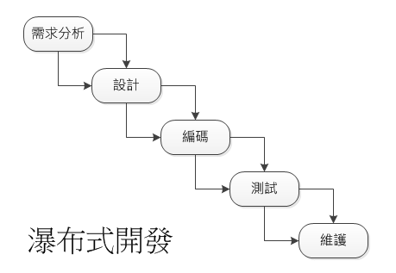
- 螺旋式模型
每一個螺旋都代表了一點點的需求、設計、實做、測試，沒問題才繼續做下一
圈的螺旋。

優點：
在發展初期找到可能問題，避免日後重大錯誤的發生
缺點 :
發展時間過長
不適合商用軟體的開發
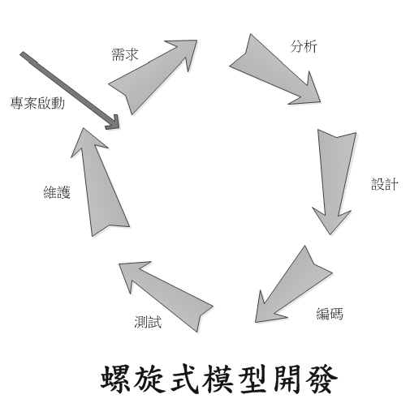
其他還有諸如敏捷式開發（Agile）等開發模型，請自行參考相關的資源學習
http://agiletalks.blogspot.tw/2014/03/blog-post.html
http://wiki.mbalib.com/zh-tw/%E6%95%8F%E6%8D%B7%E5%BC%80%E5%8F%91
http://zh.wikipedia.org/wiki/%E6%95%8F%E6%8D%B7%E8%BD%AF%E4%BB%B6%E5%BC%80%E5%8F%91

要採用哪一種開發模式，通常都是系統架構師說了算，一般而言，由於ERP系統的功能固定，筆者通常會採用開發初期螺旋式模型，等到確認框架後，就還是會採取瀑布式的開發模式。一來簡單，再者方便管理。當然這並不是絕對的，可依不同企業的需求自行決定。

第四章
資訊龍捲風

北冥有魚，其名為鯤。鯤之大，不知其幾千里也。化而為鳥，其名
為鵬。鵬之背，不知其幾千里也；怒而飛，其翼若垂天之雲。是鳥
也，海運則將徙於南冥。南冥者，天池也。

莊子、內篇、逍遙遊

第四章 資訊龍捲風

在日漸篷勃發展的軟體產業中，基於企業內部管理需求而生的企業資訊化系統也就
順勢而生。早期因為受限於電腦硬體的規格及管理的複雜度相對較低，大部份的MIS程式都是記錄企業交易內容（如客戶訂單、出貨單、傳票等）及報表分析為主。而隨著電腦硬體功能的日趨強大，電腦所能提供的強大運算能力，提供了軟體開發者一個更寬廣的舞台。

與此同時，關聯式資料庫（Relational Database Management System：RDBMS）開始興起，並逐漸成為企業e 化的儲存要角。在各家廠商的良性競爭下，它的功能日漸完善及強大。更另人欣喜的事，各主要廠商原本自行開發的SQL語言（這是關聯式資料庫提供的一組語法，可以直接和資料庫溝通，它是一種較接近傳統的程序性語言，語法類似C），開始有了美國國家標準協會（American National Standards Institute，ANSI）所制定的標準。這讓各家軟體廠商所開發的關聯式資料庫，有了一致的語法標準，讓不同的關聯式資料庫，只要遵循標準語法，都有可能可以互相轉換。

筆者初初開始接觸關聯式資料庫時，只是很單純的把它拿來開資料表（Table）、新增些欄位（Fields）、寫幾個簡單的 View，主要是用它來儲存資料。基本上只使用了它最基礎的20%功能。據筆者了解，這也是目前業界的常態。如果您也是這樣用關聯式資料庫，筆者就真的要為RDBMS（如MS-SQL、Oracle、MySQL、PostgreSQL、FireBird等）抱屈，儲存資料當然是它的核心且必要的功能，但想要真正的發揮它的效能，就必須善用它提供的預存程序（Store Procedure）、User Define Function、Trigger及View。市面上有很多這類的參考書籍，筆者個人推薦楊志強老師的相關著作。楊老師的著作內容深入淺出，範例豐富且實用，實屬難得的佳作，筆者個人也從中穫益良多。

然而，也許是因為不熟悉，也許是觀念轉換有困難，真正以資料庫為核心的應用程式並不多。在稍後的章節中，筆者會就此觀點詳加說明，這也是本書的一個重要的基石。

ERP產業是屬於資訊服務業的重要基礎核心，它的服務對象是以企業為主。近年來由於Internet 的普及，直接導致中國逐步成為世界工廠，再加上全世界的企業都感受到地球村形成以後巨大的競爭壓力。部份嗅覺敏銳的企業開始善用新科技帶來的競爭優勢，並取得巨大的成功。如Amazon、Dell、Cisco、Apple、FaceBook等，這些成功的案例，讓企業導入ERP、BI、BPM及電子商務等系統成為一股無可抵擋的風潮，筆者稱之為資訊龍捲風。這股資訊龍捲風的影響既深且遠，全然改變了人類的生活，再加上新的管理相關學說（如六標準差、世界級管理、平衡記分卡等）的引領、相互激蕩之下，使得企業不斷的提出各式新的需求以應對新的全球競爭態勢。

這些需求被提出後，讓相關的資訊軟體廠商一則以喜，一則以憂。喜的是新的需求若能被滿足，會給公司帶來新的獲利模式，憂的是新的需求帶給研發部門極大的壓力。因為原本的開發團隊往往無法完成這些新的需求，想到解決這些新需求，往往需要學習一些新的開發工具及程式語言（如Java、PHP、ASP.NET、RoR、Java Script等）及完全不同的開發框架。這在原本的架構是根本就不存在的。而在此同時，舊有的系統仍然是公司獲利的金雞母，是主要的收入來源，所以原本的研發團隊主力仍然是在維護舊系統，對於新版本只能投入有限的部份人力，所以進度當然不會太快，而且舊版本的所有功能都必然會被要求加入到新的版本中，所以會造成負責開發新版本軟體團隊的更大壓力，在人力不足、又被要求功能要完整的情況下，可想而知，新版本很容易就會胎死腹中，這也說明了很多的新技術、新產品或新的應用，都是由新創的小公司率先推出的主要原因。而且很多老牌的軟體公司也往往敗在這個關卡而黯然出局。

與此同時，有非常多的程式設計理論被提出，「物件導向」是其中影響最為深遠的理論之一，幾乎已經成為開發語言的標準。另外像物件關聯對映（Object Relational Mapping，簡稱ORM，或O/R mapping）、MVC模式（Model-View-Controller）是軟體工程中的一種軟體架構模式，把軟體系統分為三個基本部分：模型（Model）、檢視（View）和控制器（Controller）等。也都成了主流開發架構。

而ERP系統也歷經多年的演進，由早期的記錄資訊開始走向決策支援系統（Decision Support Systems：DSS），這是一個重大的轉變。現代的企業需要的是在瞬息萬變的市場快速反應並做出「足夠好」的決策，這牽扯到戰略和戰術的層次，也就是經營和管理的的深層討論。關於這個議題，筆者不多作著墨，因為這非我所長。筆者推薦柳中岡教授所著的2本好書，請有興趣的同學自行研究參考

- 漫話ERP
這是一本深入淺出，但引人深思的好書。柳教授用很淺白的文字，非常清楚的說明了ERP的觀念及和管理的關係。是一本適合普羅大眾的ERP入門經典。
- 世界級管理的28堂課
本書主要在探討世界級管理（World Class Management：WCM）這個可促進管理優化的技術，延續並深化柳教授先前關於ERP的實務經驗，它可以協助企業提升管理的位階，讓管理更合理化。本書是屬於大學高年級的教科書級別的好書，需要多次反覆精讀，必定會有很深的體悟。
- ERP企業資源規劃導論(中央大學)
內容不針對特定軟體操作，從企業流程管理與ERP、銷售與配送、生產規劃、採購與發票驗證流程、庫存管理、物料預測流程、財會作業流程、成本控制管理、專案系統管理、人力資源作業流程、系統評選、系統導入，以及從ERP到企業e化等，有助讀者理解ERP的整體架構，是ERP入門必備之書！

企業經營本來就是以獲利為優先，這是資本主義的常態。同理，企業導入新的資訊系統也是同樣的思維。也就是新的資訊系統並不應該是個昂貴的科技玩具，而是必須協助企業強化獲利。近年來大行其道的電子商務，就是一個明顯的例子。電子商務的盛行，大幅改變了人們的消費習慣，越來越多的交易是在網上進行，中國的淘寶網和美國的亞馬遜（Amazon）就是極為成功的2個先行者案例。然而因為沒有（或太晚）跟上這股潮流而失敗的企業也比比皆是。

電子商務是如此的風行，然而電子商務系統平台的背後，一定要有一個強而有力的ERP系統當作後台支柱。所有的生產、銷售財務、應收付帳款、訂單等都必須有一個良好的系統來管理，並即時回饋重要的資訊。這又會和「資訊整合」這個重大的議題相關。也就是「資訊孤島」的這個老問題。如果企業的ERP 系統和電子商務系統是由不同的開發商提供，如何無縫介接又是一個另人頭痛的問題。如果有可能的話，筆者會建議統一由一個團隊來承接處理，這樣就沒有整合的問題。如果現實的狀況就是2個或以上的供應商，那就必須要求廠商提供完整的規格文檔及實體關係模型（Entity-relationship model：ER），在資料庫層直接透過Store Procedure或Trigger去做自動同步及發送mail的動作，除非資料庫層無法同步，才寫應用程式（Application Program：AP）來處理。

在商周出版2000年出版的【雄霸天下－思科成功的奧秘】一書中的第七章「邁向虛擬企業」中，曾經有以下的內容：

許多財務部的員工把重心放在無效率的地方，…………，卡特抱怨說，組織並未有效支持公司，卡特後來將該部門多出的預算幾乎全數投入資訊科技。
資訊系統因應之道是開發線上系統，讓思科財務人員幾乎在沒有時差的情況下，就能查看最新的交易記錄，執行資訊系統（CIS）整合到思科的內部網路，對經理和主管提供思科接單、出貨及未交貨訂單的詳盡資料，同樣的，網站上決策支援系統（DSS）傳輸可另外訂作的銷貨追蹤報告給經授權的人員。要串接這些流程並非易事，…………，自從財務資料連線後，只要花兩天時間就能結算一季的帳冊。
…………，強力應用這些網路連結正是思科樂於大吹大擂的驕傲。實際上，思科也靠超強的連結採收累累的果實，觀察每日最新信息揭露的市場變化，思科能隨時調整銷售目標或聘請新進員工，採取行動的時間比對手早了好幾個月！

任何對ERP成效有懷疑的人，我都會強烈建議他們好好的仔細讀一讀這本書。思科系統（CISCO）可不是軟體廠商，他是全世界最大的數據交換器、路由器和其他網路相關設備產品的製造商。該公司市值在二○○○年三月十七日曾經打敗過微軟，一度成為全球市值最大的上市公司。

ERP能否發揮效用，很多時候是非戰之罪，就像之前說的，企業的經營有其戰術和戰略。但是想要管理到位，ERP勢必是重中之重。

第五章
大道至簡

有物混成，先天地生。寂兮寥兮，獨立而不改，周行而不殆，可以
為天地母。吾不知其名，字之曰道，強為之名曰大。大曰逝，逝曰
遠，遠曰反。故道大，天大，地大，人亦大。域中有四大，而人居
其一焉。人法地，地法天，天法道，道法自然。

老子道德經
第五章 大道至簡

宇宙中的萬事萬物都有它一定的運作規則。上至日月星辰，小到如肯德基的炸雞標準流程，都是如此。ERP系統當然也不例外。

要開發一套好用的ERP系統並不是一件簡單的任務，開發團隊必須對全系統的所有細節都了然於胸，這必須主其事者（系統架構師）長期浸淫在這個領域，且不斷的歸納、整理、反思，最後才能略有小成。這個學習的過程有點類似禪宗的頓悟。頓悟絕不是莫名其妙就從天下掉下來的禮物，而是長期針對某一個主題深入的研究後，在某一個時間點產生質變的進階過程。對ERR系統而言，就是必須透過不斷的學習、思考、靜心沉殿後，將看似複雜的系統功能，規納為簡單的決策樹圖表（或其他類似的表格等）的一個理性的歸納的過程。

您也許會想說：「拜託，Michael你能不能講點白話文，不要讓人看的滿頭霧水？」
以下就以進銷存系統為例，實際舉例說明
 | 數量 | 成本 | 帳款 | 績效利潤
進貨單 | ▲ | ○ | 應收▲ | ※
出貨單 | ▼ | ※ | 應付▲ | ○
調整單 | ▲或▼ | ○ | ※ | ※

上面的四個主題，我稱之為進銷存系統的四大天王，也就是四大要素。將看似複雜無比的進銷存數百支程式及報表，歸納為四，然後將所有的單據跟這四大要素褂勾，就形成了決策樹（Deciion Tree）。
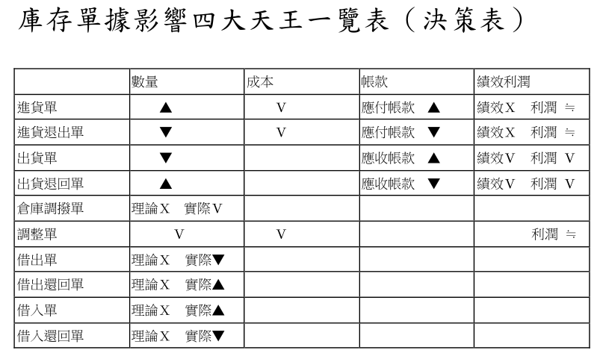
下圖是較完整的決策樹（Deciion Tree）
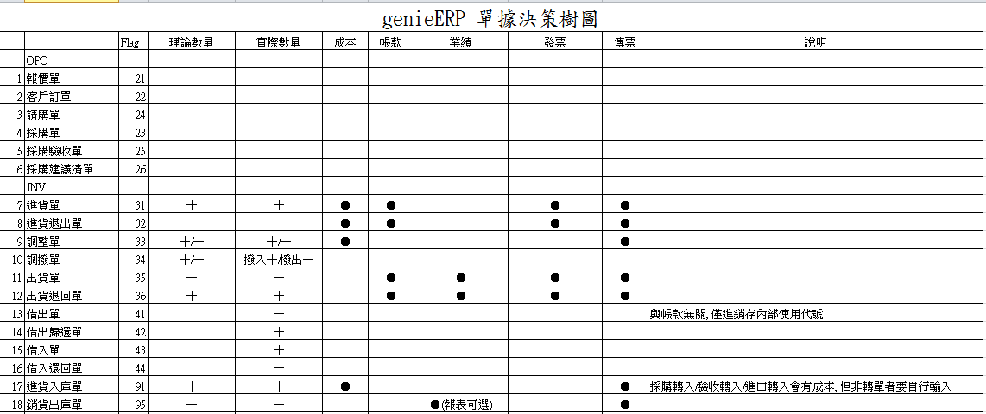
筆者不才，搞ERP的第三年才整理出這張簡單的圖表，不過有了這個開始，其他模組就很快的都進入狀況，而且都有更深的體會。

筆者習練陳氏太極拳多年，有一點初淺的理解，發現ERP系統的學習及體會程度，和太極拳的境界提昇都有類似的概念，也許這就是所謂的「萬變不離其宗」吧！因此試著用對比的方式來說明ERP的學習進程（等級）。因要開發ERP，必須先深入的理解ERP，而真正了解ERP後就會發現「大道至簡」，因為所有的ERP模組都可以歸納為幾個主要的要素。

初學太極時，要求一招一式務必要符合規矩。無論是手、腰或腳的行進路線，甚至是眼神，都有嚴格的規範，要求基本功要紮實，雖然因為初學尚無法體會真正的鬆柔，但是練習時，還是要儘量依「逢轉必沉、鬆腰落胯、沉肩墜肘，用意不用力」等基本原則儘量去做。「立身中正、鬆腰活胯、虛領頂勁」的機本要領也要時刻牢記。此時是學習的第一個階段，「見山是山、見水是水」是完全的學習模仿階段。此階段實際練習比思考重要（當然思考也是要的，拳經、拳論也必須細讀，只是比較起來，實作更重要）。要讓身體經由不斷的練習套路，實際體會鬆柔的意義，讓身體熟練到有自然反應，讓身體放鬆不要用力，並讓身體各部位（包括眼、手、胯、腰、腿等）熟悉整套拳架的運行軌跡及定位。這是很重要的築基階段，需要花費大量的時間練習（實做）。ERP入門的第一個階段也是一樣的道理。

這個階段學習ERP首要之務是熟悉所有的功能。要依ERP的模組別，一個功能、一個功能的學習瞭解。並一定要藉由案例的編排，實際的輸入資料，理解簡單的資料流程以及每一個表單的用途、有哪些主要欄位等。筆者初學系統時，甚至連功能表都給背下來，雖然意義不大，但也藉此說明基本功要多練。在這個階段著重在實際的模仿操作要熟記ERP的標準操作介面、常用功能資料建檔等事務性的操作。學習時先求廣度而不求深度，也就是先概括性的學習所有的功能（包含所有的表單及報表）。

太極的第二個階段，謂之「懂勁」。
這個階段是開始配合腹式呼吸打拳，經過了第一個階段的長期練習，拳架套路基本上已經熟練，身體已經開始放鬆，也慢慢體會出打拳時「逢轉必沉、主宰於腰、形於手指」的弧線往復動作，並開始體會週身一體的「整勁」。初始時還會有些刻意，但隨著時間日久、功力漸增，和第一階段會有明顯的差異（進步）。

這在開始練習推手後，會有更明顯的體會，初習推手時，一般同學很容易因為「不想輸」而忘了「用勁不用力」的鬆沉拳理，很容易陷入「鬥牛」的窘境。一般而言，這一定會困擾習拳者一段時間，此時老師的親身指導就會起很大的作用。在這段期間，老師會反覆的不斷的耳提面命習拳者正確的拳理，並且親身示範。當然，自己不斷的反思及和老師討論心得還是最重要的，因為「師父引入門，修行在個人」。最終會形成屬於自己的風格，到了這個階段，拳架風格也會隨之變化，會將在習練推手時的體會，反饋在拳架中，更鬆、更沉、更有整勁。經過多年的觀察，同一個老師教出來的弟子，為何總會有一些不同（但還是看的出師承），我個人的觀察，應該都是在這個階段中，會因為每個人的職業、環境、經驗、歷練等，導致對拳理的體悟不同，因此會有一點自己的個人風格。這很好，無所謂對錯。

ERP的第二個階段，謂之「整合」。
也就是開始由對單一功能的熟悉，轉為流程多功能的貫串。事實上，ERP系統很少（應該說沒有）某功能是獨立於其他系統功能的，通常是一組功能完成企業職能的某個作業流程。例如業務接單出貨流程

業務報價 → 客戶下單 → 新建客戶 → 客戶徵信 → 倉管揀貨 → 出貨 → 收款

以上的流程，除了三張單據（報價單、訂單、出貨單）外，還有客戶、業務人員檔、產品、部門、倉庫等的基本資料建檔。許多個類似這樣的流程，就組成了一套模組（如進銷存），這是點、線、面的系統組合方式。這是比較基礎的整合，也比較易於理解。

不過，一般我們會特別強調「整合」，都是針對跨模組的流程而言，而且通常和財務會計有關連。這應該也很容易理解，企業經營本就是以「盈利」為最主要的目的。整個ERP系統自然就是以財務模組為核心，自然多數的整合都會和它有關。

最經典的「整合」範例，是『傳輸傳票』這個功能。所謂的『傳輸傳票』指的是某張會影響財報的單據（例如進貨單、出貨單、應收付票據兌現、已收帳款單等），透過此功能，可以由系統自動產生會計傳票的一個ERP系統居家必備的程序，以下以出貨單為例說明：

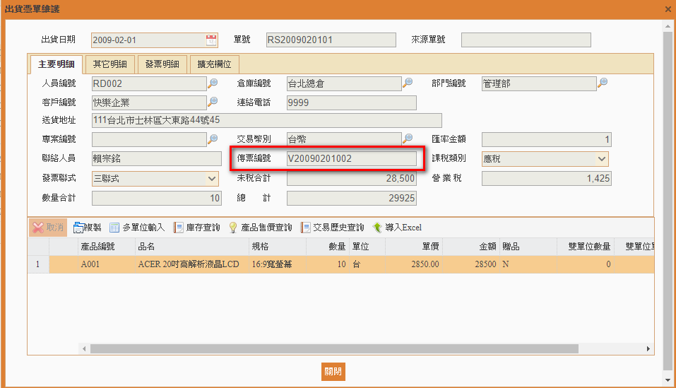

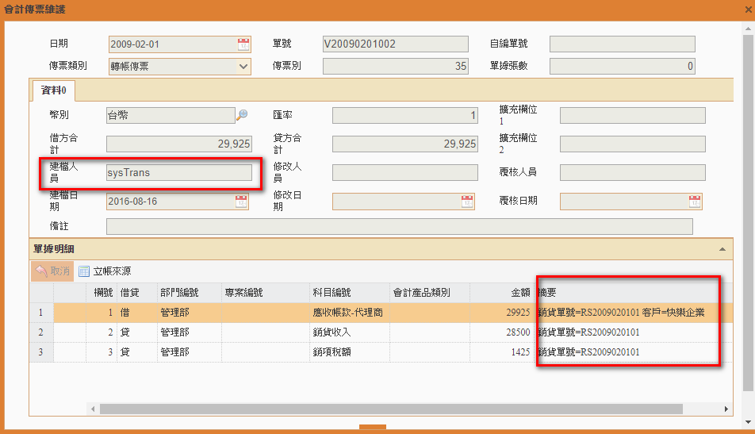

要真正搞懂ERP，就不能不懂初級會計。而且對財務的了解越深入越好。這也是很多ERP顧問師都有財務背景出身的重要原因。在導入ERP系統時，財務部門主管通常都會是ERP上線委員會的重要成員，系統架構師和專案經理（Project Manager）能否用「財務語言」跟客戶溝通也是一個重要的關卡。例如當客戶詢問有一批A材料要認列存貨跌價損失時，系統該如何處理？（原購入成本10，欲降為6，數量1000 PCS）
解法之一如下（會有多種不同的解法，只要符合會計原則即可）

輸入調整單（會影響成本）範例如下

到了這個階段，對ERP已經有一定的認識，差別只是對更多模組及更多功能的細節更深入的理解。絕大多數的朋友終其全部的ERP生涯都是在這個階段。說實在的，這已經足夠了，已經算是資深從業人員了。要讓系統正常運作已經不是問題。對複雜的功能（如MRP物料需求展算）也都有了正確且完整的認識。既然如此，那還有下一個階段嗎？

就像太極，能進入第二階段「懂勁」，已經非常不容易了，沒有十年的苦練，都不太能體會（大部份的情況是說的一口好拳，但是做不到）。但是依然存在有更高境界的追求。

附記：限於筆者的個人經驗，並簡化範例內容，此處所提的太極拳的境界，僅限於拳架的習練，而不論內勁（內功），真正的太極博大精深，包含筆者在內的大部份同好，終吾人一生都只能不斷的追逐，很難真正的登峰造極，此處請各位讀者明鑑。

更高境界就是第三個階段－階及神明。
這是一種隨心所欲，放空無我的狀態。和禪修類似，坐到一支好香一樣的身心舒暢。但也是一樣的難逢難遇。此時身心全然的放鬆，外界的環境完全被隔絕，會進入一種心無雜念的的自然律動，實在難以言傳，只能自己體會。身體會自然的行拳、毫無刻意、身隨意轉。無怪呼太極又被稱為武禪、動禪。

筆者慚愧，追隨陳氏太極拳明師洪挺嚴老師習拳十多年，因俗務纏身，未能刻苦練習，只是偶而才能體會到這個境界。但是偶有所感，偶爾能體會到這種境界，那真是幸福。

此處借太極以譬喻ERP，一方面是個人的經驗使然，另外一方面也希望讓讀者能更容易體會及理解所謂的層次的提升及進階的意義。否則就一個簡單的太極拳套路可以打個30年？看來看去都一樣，還真無法想象有何不同。

ERP的第三個階段，稱為「彈性設計化」
這是一個對整個ERP系統開始反思、歸納、整理的階段。在第二個階段，功能面的規格細節大致都已經就緒，對ERP也已經有了一定程度的認識，即使客戶提出新的需求，在已有的基礎上也不難解決。

但是客戶（或公司內部同仁）對ERP功能的需求是永無止境的。特別是如果貴公司是屬於ISV（獨立軟體開發商）的話，那面對的客戶的需求更是光怪路離、千奇百怪。一開始，客戶合理的建議（一般而言，客戶大部份的需求聽起來都很合理），我們一般都會安排時間加入到系統中，有經驗的系統分析師更會利用擴充參數，利用參數設定來控制某些功能是否能被某客戶使用，來達到單一版本多客戶使用的目的。但是日績月累下來，看似永無止境的二次開發需求，終究會讓開發團隊筋疲力竭。那會是一場災難，相信我，你不會希望碰到的。那怎麼辦？在這種壓力下，人類進步的原動力－偷懶，就會驅使架構師開始思考，如何才能解決這個困境。

以筆者親身經歷為例，前後共參與四個不同版本（公司組織）的ERP開發，及大大
小小上百個客製專案。系統都不是很龐大，但是功能基本上是很完整的（麻雀雖小、五臟俱全，四個版本的功能，隨著對ERP了解的逐漸深入，而逐步增加）。但即使如此，一直到最後一次開發WebERP系統的後期，才逐步的將某些常用且經常有擴充或自行設定需求的功能，著手整理為可以彈性設定、自行擴充的機制化作業，並實作為系統的一部份。細節作法，筆者計劃在後續的幾本書中再詳細的討論說明，此處先列出幾個已實作的功能供各位參考。

- 將所有的報表（包括單據列印）機制化
- 登入時，系統自動依 LoginID 提示待辦事項，且所有的提示內容，皆能自行設定來源，每個人看到的內容都不相同
- 行事曆可自設定顯示資料來源
- 傳輸傳票內容可自行設定
- 薪資變數自定義設定作業，幾乎無所不能的公式設定
- 所有訂單、進銷存單據的單價。可以自行設定計算公式，並可調整優先次序
等等。

恐口說無憑，下面就以進銷存及訂單系統中，不同單據新增時，能依設定自動取出單價為例，簡單的實做一次加以說明。
- 首先，設計一個單價變數的作業畫面，例如，產品檔的建議售價、或是此客戶上一次的出貨單價。
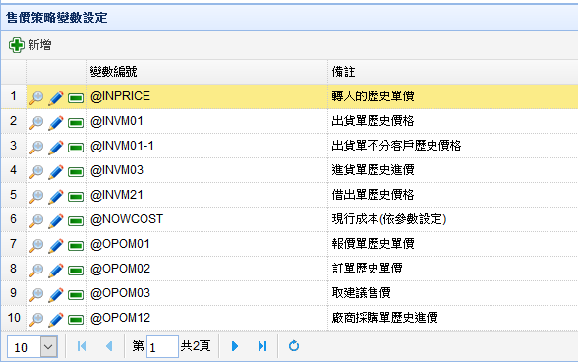
下面是其中一個變數設定(產品檔的建議價) 的內容，看的出來是簡單的 SQL 語法組成。
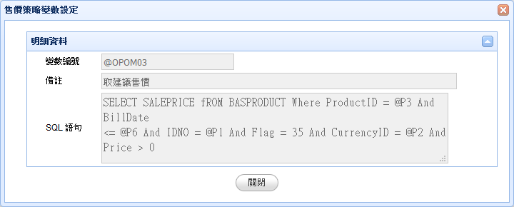
- 再來，定義系統中有那些單據需要定義
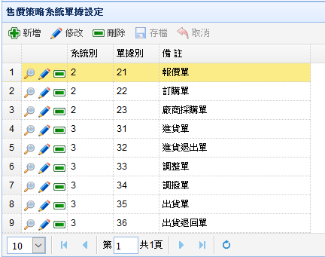
- 接著，就是定義每一張單據取的單價的次序，其內容為步驟一中定義的變數
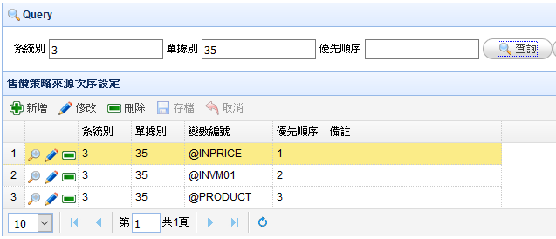
然後，只要在程式中，透過呼叫一個統一的 function，傳入不同的參數，就可以取得單價，如果計算的邏輯有變動，也只要透過修改設定，而不是修改程式，就可以輕易地達成。請相信我，如果你有多年的維護系統經驗，你會愛上這種寫法的。
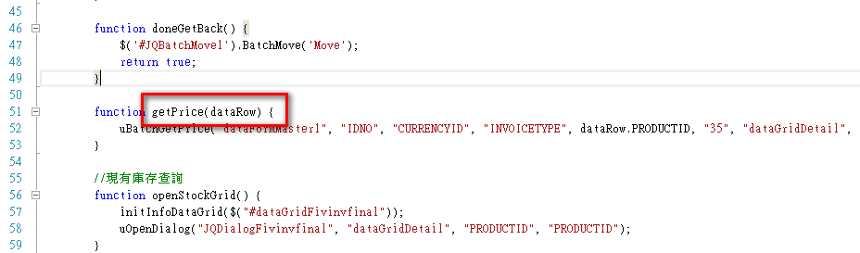
只要透過前面的設定，就可以完全客製化出客戶所需要的計算邏輯，重點是不必不斷的修改程式，更新版本。

這些設定和做法，都和筆者在書中反覆提及的「以資料庫為開發核心」的思惟一致。事實上，大部份的設定內容，都是在寫SQL語法。凡事有利必有弊，這也是這種寫法的一個限制，因為並不是所有人（包含程式設計師）都熟悉SQL語法。

但是這樣的寫法，無論是由程式碼的後續維護，或是毋須修改原始程式，即可無限擴充資料來源的觀點來看，都不是太大的問題。花點時間投資在學習SQL語法，中長期看來都是回報率很大且很久的好投資。

也許這樣的說明還是有些空洞，筆者再以先前曾舉過的傳輸傳票的功能為例，以程式的實際行數來說明兩種方式的差異。在第二階段時，筆者曾經統計過「傳輸傳票」的程式碼，大約是 9000-10000 行左右（用Delphi5 開發，大約有20-25張單據要寫傳輸的程式）。因為當時的寫法是每一支表單程式（如出貨單、進貨單、應收付票據等）就寫一段程式，每一支程式大約都只有幾百行程式碼，但是在不知不覺中，程式碼就長大到了近萬行。不但如此，每次有新增表單，如維修單時，就得再寫一段類似的程式，真是永無止境。

第三階段的寫法，是在仔細分析過第二階段的程式碼後，發現傳輸作業都是讀取來源單據的某些內容，然後寫到傳票檔去。了解了這個規律，所以就將讀取來源單的程式碼，改為SQL語法的設定。如此一來，程式碼的核心就只剩下讀設定檔，然後填入參數，再寫入傳票的這壹段固定程式，大約不到500行的程式碼。更重要的是，日後白有新增單據時，不需要修改程式，只需要在設定檔中加入應設定的SQL語法即可。

新寫法的優點如下
- 程式碼更精簡，程式易維護且不易出錯
- 當有新的需求產生時（新的單據要產生傳票），不需修改程式，也不必更新程式版本（因為跟本沒改程式）
- 因為傳輸的內容改為SQL設定，所以可以依不同客戶的需求修改內容，而無需修改程式。

其他的幾個範例，大概也不脫離這樣的概念。不要把程式代碼寫死在程式中，而是透過適當的設定，讓程式去讀設定內容，然後再執行。這樣的概念理論上可以在全系統的所有類似功能執行。但是在實務上，我們只會選擇部份較重要的功能來做。因為上述的作法等於是把部份程式碼（SQL也是程式碼），存放在資料庫設定中，凡事有利就有弊，它可能的負面效應如下
- 會增加程式除錯的複雜及困難度，因為SQL語法不易除錯，不像程式設計有除錯工具可使用。
- 過多的資料庫存取，會一定程度的影響執行的效能（但影響並不大）。
- 部份SQL程式碼存放在資料庫中，有一定的安全疑慮（可透過加密解決）。

筆者在這個章節中討論了ERP的進階三層論，主要的目的是在提醒各位看倌，千萬不要在沒有深入了解要開發的資訊系統前，就急著開始寫程式，否則後患無窮。而所謂的深入瞭解，則是必須長期對
- 產業的 Domain Know how
- 程式碼合理化
保持關注，並時刻反思及不斷的歸納。最重要是，不要閉門造車，要多聽多看客戶及市場的意見。

當您真的達到第三個層次，就會發現「大道至簡」，整個程式的邏輯都在腦中清楚明白，因為ERP的核心概念並不複雜，不要被它外在的過多功能及報表所迷惑。一旦掌握到這些核心概念，就像是頓悟，只是這是一個大躍進，您會有「一覽眾山小」的感慨。至此，恭喜您，您會是一個稱職的系統架構師。

第二部份
邁向成功之道

第六章
精通行業別專業知識

岱宗夫如何？齊魯青未了。
造化鐘神秀，陰陽割昏曉。
盪胸生層雲，決眥入歸鳥。
會當凌絕頂，一覽眾山小。

杜甫 望岳

第六章 精通行業別專業知識

開發ERP系統時，最難掌握的部份並非程式撰寫，而是規格的確立。而能否順利結案，也是依交付的程式，功能是否和規格確認書一致為判斷的依據。話雖如此，但是仍然有部份的軟體開發專案，會面臨專案的尾款很難收回的冏境。原因通常是在驗收時，部份功能與客戶所預期不同，除了部份是程式的問題外，很大的部份是所謂的「灰色地帶」，客戶常會說

「你們是專業的軟體公司，這麼基本的功能，本來就應該有」 或是
「這是我們這個行業本該就有的基本功能，為什麼你們沒有考慮到」
「就是因為我們不懂電腦，你們比較專業，所以才找你們，怎麼可能連這麼簡單、基本的功能，都要我們一一的描述」

這類問題很難完全避免，特別是專案比重愈高的case，越容易有類似的爭議。這個問題的根源，就是本章的主題，「行業別專業知識（Domain Know how）」。

俗話說「三百六十行，行行出狀元」，現在的行業別早就遠遠的超越以往，三千六百行都不止，分工更加的細緻。而每個行業都有其特定的管理重點。單就以買賣業的進銷存管理為例，鞋子和衣服類的產品，就要比一般的產品多了「尺寸」「顏色」要記錄管理。而鋼材業則是以重量（噸或公斤）或長度（公尺或碼）來管理庫存及應收付帳款。有些產品甚至有雙單位的需求（如一箱2支）。一旦基本的單位不同，各種單據就會有不同的欄位需求，相關的分析報表就會有所不同。

除了計量單位外，還有不同的國家或地區的稅制不同，在台灣，就有二聯式、三聯式等等多樣的發票聯式。而發票稅率大部份都是5%，少數特殊的品項是免稅或零稅。但是在中國大陸則是不同的產品可能會有不同稅率的問題。甚至連螢幕上的字型大小、報表列印的字體等，也會是個麻煩。如果在加上一些慣有的軟體操作習慣，如按「Enter」跳到下一個欄位等，有太多的「眉角」要注意。雖然說起來都是一些小問題，但很多的小問題匯整在一起，就可能會是大災難。以上所述都還是比較簡單、普遍的例子。實際上不同行業別的差異會因為不同的業別有更多的細節待處理。

當然，通用型ERP套裝軟體會儘可能透過參數設定來解決這些問題，所以大部份的企業，只要選購標準版本即可，最多是加入部份二次開發的專案功能即可。但是如果差異過大，或有安全性的考量，那就可以依本書所建議的方式開發符合企業需求的ERP系統。

- 解決之道：

- 一定要先有一個標準的核心版本。和客戶的使用者討論時，務必先跟客戶確認，以該版本的操作介面為準，就可以避免許多操作介面的爭議。
- 利用Wizard的優勢，先產生雛型程式（ProtoType），用來和客戶確認規格。所謂的ProtoType是指利用Wizard產生出第一個版本的可操作程式，類似早期的程式產生器。通常是由專案經理(PM)或系統分析師(SA) 在了解客戶的需求後，將規格輸入到Wizard程式中，然後產生程式碼。在這個階段中並不須要使用研發單位的任何資源。而且產生的程式碼經過客戶的確認後，會交給程式設計師繼續維護，增添功能後，就是日後交付的正式版本，並不僅僅只是Demo展示用。而更完整的Wizard程式會更進一步的產生相關的規格文檔。如此一來就可避免先前一般的專案開發，都是用Word（或Excel）文檔和客戶確認規格，但是客戶並無法實際操作來確認是否正確，光憑文檔上的描述，一定會有溝通的盲點。當然，規格文檔還是必要的，雛型程式和規格文檔互相配合，就可以避免很多的負面效應。
- 開發與測試並行
絕大多數的疾病，如果能「即早發現，即早治療」通常都有很大的機會可以治好。一般專案的驗收期都在專案的結案日期前，也就是專案的後期，如果一切順利那就還好，一旦在驗收期才發現大問題，那就會有大麻煩了。正確的作法，應該是事先跟客戶溝通好，在開發期間就應該備好一台測試主機，經內部測試無誤的程式，應定期更新到測試主機上，並請客戶配合測試，如果有問題，可以直接填寫issue到專案管理模組中的issue Tracking系統。客戶可以隨時掌握目前的進度，不會因為資訊不足，導致在專案後期才發現重大的問題。當然，驗收期還是必須的，不過此時的驗收重點是在測試數字的正確性，而非操作介面的問題。
- 測試案例的編寫
如何才算驗收合格？如何才能確認雙方對規格的認知沒有誤差及錯漏？
要確定上述的問題，測試案例（Test Case）應該是一個很好的工具。（關於測試，筆者會在第12章有詳細的說明）。測試案例最好由客戶依某一週或月的實際工作內容編寫，務必要包含全部專案的絕大部分功能。範本的格式則通常可以由獨立軟體開發商提供。但是通常十之八九客戶都沒有辦法獨立完成，所以這個工作通常是以
- 客戶負責提供完整的測試資料內容及應有的重要報表數字（含報表格式）
- PM或SA依前述的內容編寫測試案例內容
- 雙方在初期頻繁的討論測試案例的內容，試圖發現是否有漏失重要的流程及功能。
的過程來共同完成。
測試案例的最大優點，在於可以透過收集來的資料，確認對客戶的需求是否完全理解，因為在串接客戶資料流的過程中，如果有滯礙難行或不合理的地方，通常在這個過程會很快被挖掘出來。不過跟據筆者個人的經驗，大部份的客戶都會延遲一段時間才給，甚至給的殘缺不全，因為提供資料可能會涉及不同的部門及人員，而且提供資料者本身就有很多業務待辦，反正就是會有一堆聽起來很有道理的藉口。
無論如何，請相信我，一份完整的測試案例會讓專案在進行中，避免很多溝通的缺漏及誤解，無論再怎麼困難，都必須搞定它。這當然很大程式的考驗PM的功力以及平常是否和客戶的關係打好，PM和客戶方的MIS窗口是否保持良好的關係及溝通，往往會在關鍵時刻發揮重大的功能，千萬不要小看這些細節。
Domain Know how 是否熟悉了解，對整個系統的成功與否佔極重要的角色。基本上它就是要完全的分析理解客戶的所有規章及業務流程，然後將其轉為資訊化作業。在這個過程中，甚至會幫客戶盤點出很多的不合理（或矛盾）的規定或制度，或是沒有規範到的例外情況，這也算是另類的企業診斷。
- 透過流程圖確認是否考慮完整
企業的複雜作業流程，非深入其中是無法體會的，這就時常會造成軟體開發及上限很大的問題，那有辦法解決此問題嗎? 我個人建議，將你了解的流程由上至下的畫成多張流程圖，然後利用流程圖再加上面對隊的溝通、確認，這會比開100次會議有效得多。
接下來我會用幾張流程圖來說明何謂『一圖抵千文』，如果要用文字描述清楚，那真是個大工程，如果純粹口頭溝通，根據Michael我再多家的導入及實際工作經驗，你除了還是搞不清楚所有的細節外，就只會開了又開的說明會。

下圖是國際貿易進行流程圖，如果您了解國貿實務，請試試看能否看圖說故事的將所有流程說一次? 如果沒辦法，您覺得您真的了解嗎?
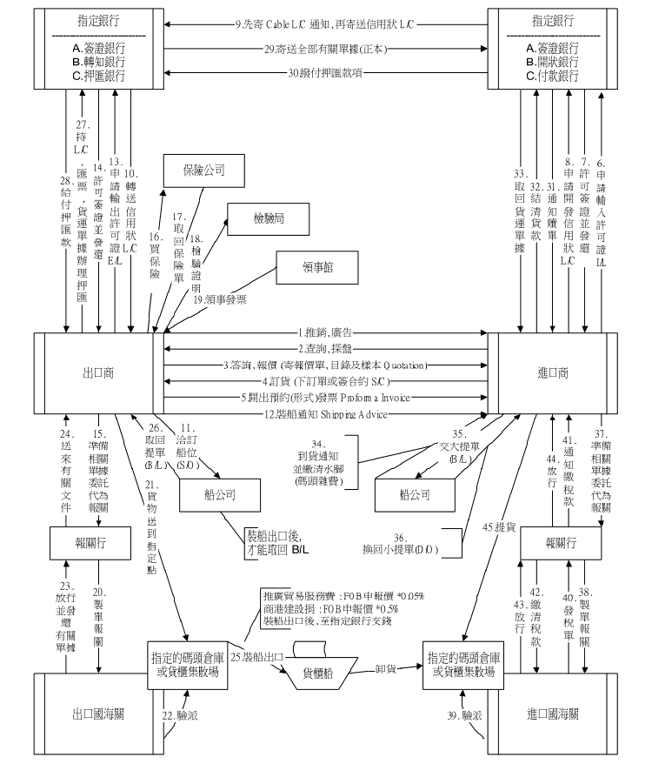
下圖是信用狀的交易流程圖
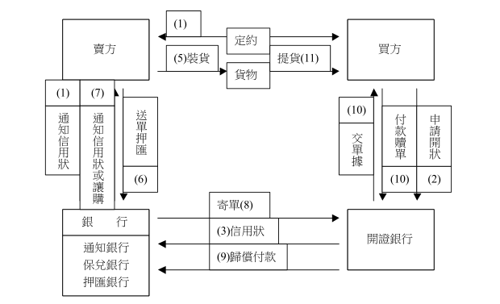
下圖是國際貿易的報價條件說明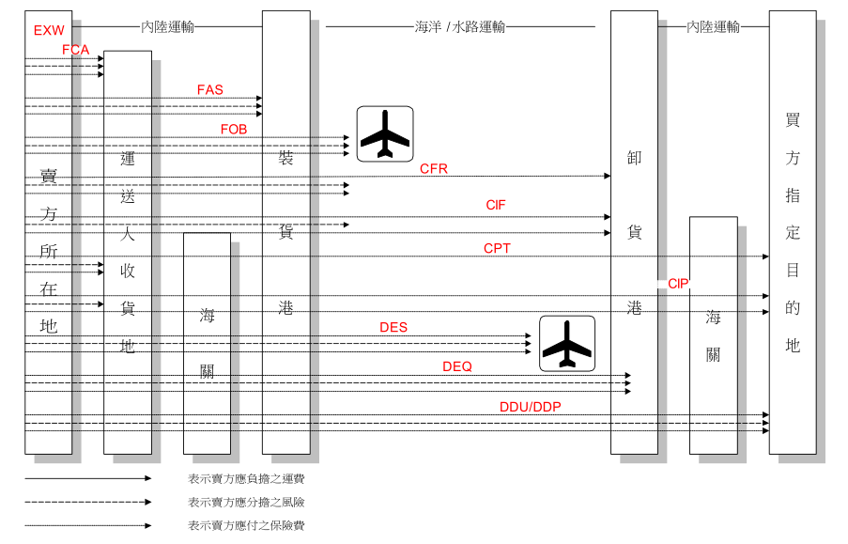
下圖是一個輸入單據時，系統要自動帶出正確售價的流程圖

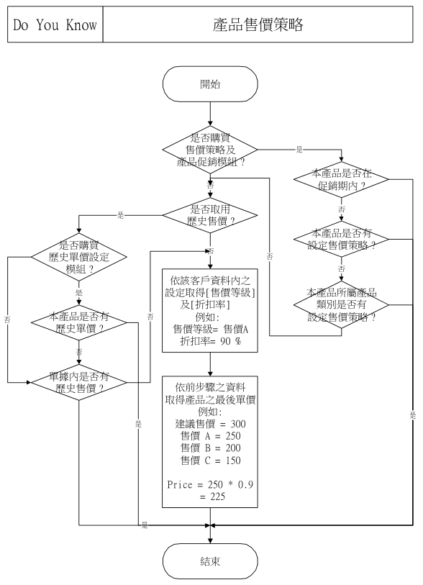
下圖是當數量或成本有錯時，系統的重新計算邏輯

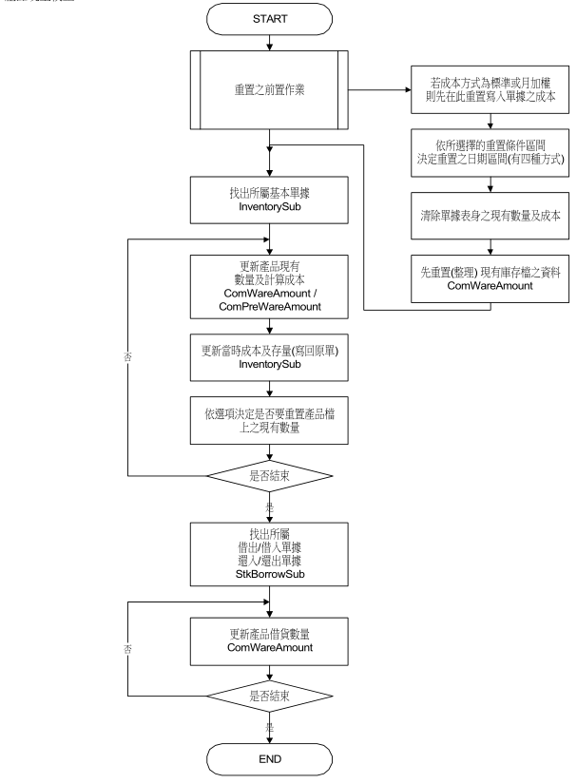
下圖是財務月結(或年月檔檔計算) 的流程

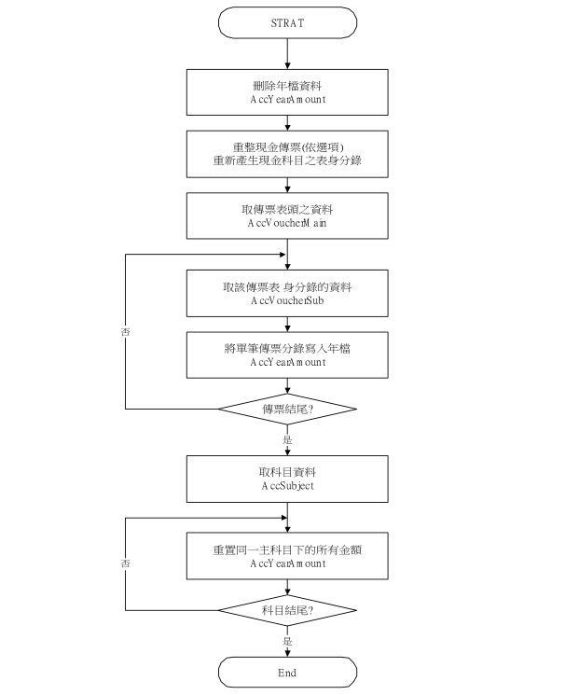

真正複雜的商業邏輯，如果不透過流程圖來溝通討論，很容易發生掛一漏萬的情況，當然，不是說這是唯一解或是沒有流程圖就不行，只不夠根據經驗，用流程圖來討論，已經被證明是有效的。另外一方面，如果主要複雜人員如果畫不出完整正確的流程圖，你怎麼能相信他對業務流程真的完全理解? 所以這也是很好的檢驗工具。

第七章
程式開發工具集的整合

金樽清酒鬥十千， 玉盤珍羞直萬錢。
停杯投箸不能食， 拔劍四顧心茫然。
欲渡黃河冰塞川， 將登太行雪滿山。
閑來垂釣碧溪上， 忽複乘舟夢日邊。
行路難，行路難， 多歧路，今安在？
長風破浪會有時， 直掛雲帆濟滄海。

李白 行路難

- 程式開發工具集的整合

ERP系統動輒由數百、甚至上千支程式組成，是非常複雜的軟體工程。而且隨著企業間的競爭加劇及軟體工程技術的持續進步，開發程式所使用的工具及程式設計所須的專業知識也越來越龐雜。先前筆者曾經說過，早期的DOS及Windows時代，程式開發人員只要精通諸如Visual Basic、Delphi、Power Builder、Visual Foxpro等單一開發程式，幾乎就可以完成所有的程式開發。當然這和1、20年前的環境有關，那時候沒有人會想到 Internet 會如此深遠的影響幾乎所有人的生活，也沒想到智慧型手機(SmartPhone) 和平板電腦會如此普及。因為當時的系統相對單純，外在環境也不複雜，最多就是拉個內部網路，大部份的系統都是在內部網路上安裝執行，所以單一工具就可以打遍天下無敵手。但是當進入了Web時代以後，這一切都已經變的大不相同。

目前開發Web程式有三大主流技術
- MicroSoft .NET平台
http://msdn.microsoft.com/zh-tw/vstudio/aa496123.aspx
http://zh.wikipedia.org/wiki/.NET框架
- Oracle Java 開發平台
https://java.com/zh_TW/
http://zh.wikipedia.org/wiki/Java
- PHP 、ROR等OpenSource 開發平台
http://php.net/
http://zh.wikipedia.org/wiki/PHP

其實隨便詢問某個稍有經驗的程式設計師，他們都可以輕鬆地為自己專長或喜愛的程式語言，列舉出數個優點（然後順便舉出別種語言的缺點…..），例如 .NET 易學難精，又不能跨平台；Java 能跨平台，在大型企業及政府組織的應用多，相關人才市場需求多，但學習門檻相當高；PHP 入門門檻低，支援的社群或開發者工具又多又成熟，然而由於是直譯式語言，執行效率相對較差，據統計75% 的網站均使用 PHP 開發，包括全球知名平台如 Facebook、Wikipedia、Yahoo，Zynga，及全球最熱門的部落格系統 WordPress。
當然還有很多其他各具特色的技術，但因使用人數較少，此處先不多提。前述的三種開發平台各有優缺點，這也是在開發系統前，內部要優先討論的議題，通常這和系統架構師的背景及喜好有關，主觀的成份居多。等決定好要使用哪一種技術後，再來就是要整合相關的元件及工具了。

要想開發一個具有後端資料庫功能的動態網站，必須熟悉並了解下列的工具及元件
- 純網頁物件：基礎的網頁元素
HTML | http://www.w3.org/  http://zh.wikipedia.org/wiki/HTML
XML | http://zh.wikipedia.org/wiki/XML
css | http://zh.wikipedia.org/wiki/Css
- 動態網頁的開發語言：依資料庫儲存的內容顯示網頁
ASP.NET | http://www.asp.net/
PHP | http://php.net/  http://zh.wikipedia.org/wiki/PHP
JSP | http://www.oracle.com/technetwork/java/javaee/jsp/index.html
Ruby On Rail | http://rubyonrails.org/
- 程式語言
C# | http://zh.wikipedia.org/wiki/C#
Java | https://www.java.com/zh_TW/
Ruby | https://www.ruby-lang.org/zh_tw/  http://zh.wikipedia.org/wiki/Ruby
Python | http://zh.wikipedia.org/wiki/Python  https://www.python.org/
- 前端介面框架User Interface
jQuery | http://jquery.com/
jQuery EasyUI | http://www.jeasyui.com/  http://www.trirand.com/blog/
ExtJS | http://www.sencha.com/
Prototype | http://prototypejs.org/  http://zh.wikipedia.org/wiki/Prototype
YUI | http://yuilibrary.com/
MooTools | http://mootools.net/  http://en.wikipedia.org/wiki/MooTools
- 開發框架
NHibernate（ORM） | http://nhforge.org/
PHP | http://framework.zend.com/  http://www.codeigniter.org.tw/  http://www.yiiframework.com/
Ruby On Rails | http://rubyonrails.org/
Struts | http://zh.wikipedia.org/wiki/Struts
- 報表工具（或元件）
Reporting Services | http://msdn.microsoft.com/zh-tw/library/ms159106.aspx
Crystal Report（SAP） | http://www.crystalreports.com/
telerik | http://www.telerik.com/devcraft
devexpress | https://www.devexpress.com/Products/NET/Reporting/
- 第三方（Third-Party）元件，通常和使用者介面有關
telerik | http://www.telerik.com
devexpress | https://www.devexpress.com
訊光科技 | http://www.infolight.com.tw/WebClient/
遠綠資訊 | http://www.doublegreen.com/Default.aspx
新人類科技 | http://www.newtype.com.tw/

除此之外，還有為了UI的美觀及更好的互動性，必須加入的美編及排版等。以上每一種工具的熟悉都要花費研發人員很多的時間及精力去學習。所以大部份的研發人員都只能精通部份工具，往日一個程式語言搞定全系統的好日子已經一去不復返，所以就形成了開發Web程式版本的第一個門檻¬－各具所長（十八般武藝）的研發英雄好漢。請千萬別小看這個問題，在台灣，大部份的軟體公司規模都不大，而且熟悉Web開發的程式設計師相對較少，所以這會是一個大問題。考慮的更完善的系統，甚至還會自行開發一些WebServices或API供外部的程式呼叫，這個部份的技術也不斷再更新，由於可以使用的技術、工具變多變複雜了，所以開發前期的實作測試，就變的非常的重要。

一般狀況下，開發企業的解決方案，並不會選擇使用最新的技術，一方面因為最新通常意謂著變動及不確定，還有會的人也少，而ERP之類的系統則是以穩定為第一要務，數字正確且操作不出錯優於一切。所以還不確定的技術通常不會被採用（但是也有在別無選擇的情況下，只能冒險使用某些元件的狀況，但這只能偶一為之，風險太高了）。

先期的開發測試，主要會先以幾支規劃好的樣版程式的完整開發為基礎。關於這個部份內容，會在第二十章中詳細說明，此處僅簡要的說明樣版程式的概念。樣版程式（Template）顧名思義，就是日後要正式開發系統時的標準範本程式。通常有經驗的架構師會先將整個系統的所有表單分門別類，例如

- Single Entry：單檔單筆資料維護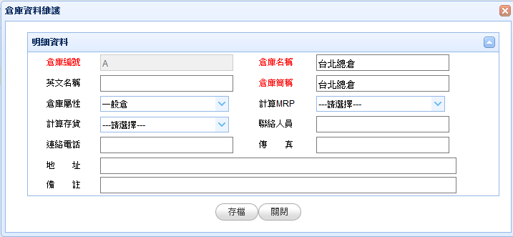

- Single Grid：單檔多筆資料維護 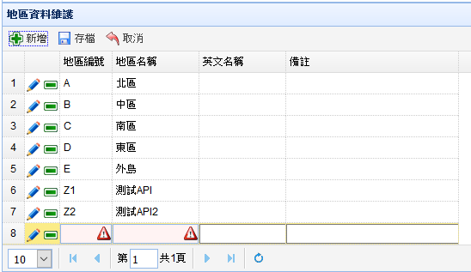

- Single Tab Entry：單檔多頁簽資料維護
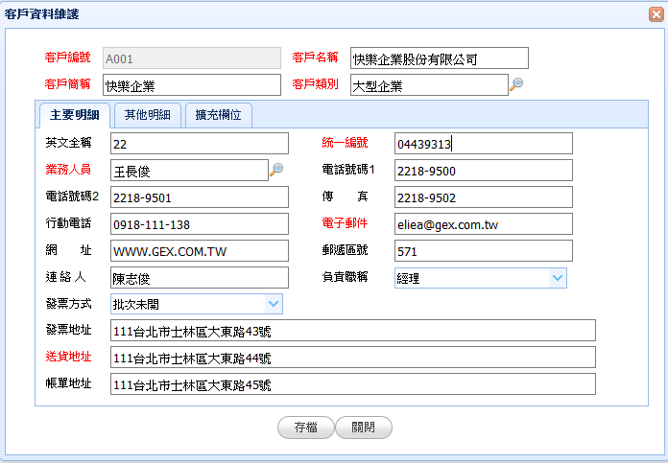

- Master Detail Entry：單據資料維護表單
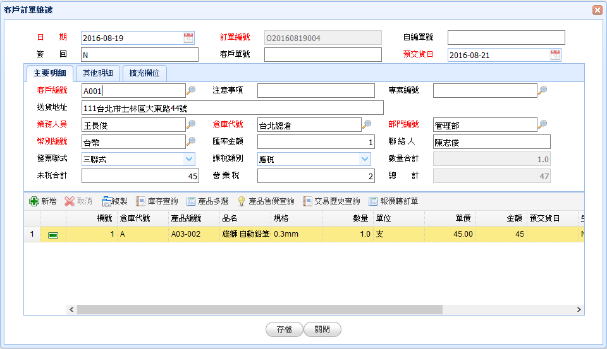
然後請資深SD（System Design）開始手動開發程式（一般而言，因為開發出來當作範本，所以都會讓全公司寫程式的最高手高高手來寫），每一種樣版程式，都會選取一支具代表性的程式。所謂具代表性的意思是說，該程式具有全部或大部份該有的功能。例如
- 檔案上傳功能、圖片上傳顯示功能、
- 開窗查詢功能、多筆資料DataGrid顯示、
- 日期元件、超連結元件、查詢後多欄位取回元件
等等的操作，所可能會用到的元件或操作方式，在過程中不斷的加入及完善。並建立共用程式庫。
樣版程式之所以重要，是因為後續開發 Wizard 時，會分析這些樣版程式的程式碼，然後依據其程式內容寫成Template檔。之後所有程式的第一個版本，都盡量用Wizard來產生，如此一來就可以確保所有的程式碼都系出同源，都擁有相同的架構，日後維護起來，會比較有一致性，在撰寫樣版程式的過程中，為了要滿足系統架構師所提的各種UI操作風格，SD系統設計師會不斷的嘗試整合各種元件來達成架構師的要求。舉一個實際的例子，筆者在2009年開始開發Web程式時（使用Visual Studio 2008），一開始是使用原生的DataGrid當作多筆資料的顯示及編輯元件，但是原生的DataGrid功能實在太陽春，顯示還行，用來編修資料可真是xxx了，連最基本的寬度拖拉及欄位順序對調都做不到，所以就開始了一段 Google 找元件 － 測試 － 找元件 － 測試的過程，試過很多元件後，發現大部份ASP.NET Server 端的元件，功能大部份都可滿足，但是效能極差。原本都要放棄了，最後終於找到 ExtJS這個JavaScript框架，一試之下，驚為天人。它的美工有一定的水準，效能一級棒，雖然還是有js檔過大的問題，會導致第一次載入較慢的問題，但仍在可接受的水準，於是就開始整合。由於我們還用了國內工具大廠－訊光科技的EEP2008開發平台及元件，所以資料存取層就必須寫一些共用程式來介接，再加上ExtJS有不同版本和不同瀏覽器上的一些小問題（例如ExtJS 3.0 在IE9執行會報錯，解決之道是只能在web.config設為IE8相容模式）等等非常多的細節要調整、要解決。其中的艱辛，實不足為外人道，何況除了ExtJS，還要整合其他很多不同的第三方元件，這個過程非常的辛苦，甚至多次萌生退意，但是，天無絕人之路，最後終於整合成功，雖不儘如人意，但也頗具水準。而且一旦整合成功，就可以用Wizard快速的產生包含報表在內的所有程式（第一個待改的版本）。所以樣版程式的好壞，直接影響日後整套系統的成敗，不可不慎呼！

- 全端開發架構說明
新一代Web專案的開發，是一個非常複雜的構成，需要掌握許多技術。其中至少會包括後端開發、前端開發、介面設計、產品設計、資料庫、各種移動用戶端、多屏相容、RESTful API 設計等等。光是搞懂這些名詞，就夠讓人嚇出一身冷汗、壓力山大。

從「專業技能」的角度來看，全端開發（Full Stack Development）的概念是：具備 Frontend(前端) 與 Backend(後端) 開發的能力。
關於全端開發，可以參考下面這篇 blog 的說明
https://www.mokoversity.com/post/Full%20Stack%20Development%EF%BC%9A%E9%82%81%E5%90%91%E5%85%A8%E7%AB%AF%E9%96%8B%E7%99%BC

所謂前端，簡單的說就是凡是屬於給使用者(user) 操作的、有輸入或是查詢介面的程式，都屬於前端，所以包括

- 一般的企業官網
- e-commerce 電子商務網站
- 購物車
- 網站的後台管理程式
- 手機的 app
- 微信小程序等

都算是前端程式的範圍。

延續上面的說明，所謂的後端程式，主要指的是對資料庫的新增、刪除、查詢、修改等資料存取的程式，一般而言，通常都會配合前端的表單程式呼叫使用。

目前的後端主流技術，且經過多年實際的驗證，RESTful API 應該是當之無愧的扛壩子。在可預見的未來很長一段時間，應該都是後端存取之王，它只是一個技術規範，如何實作，存乎一心。我的後端框架作法，也是採用RESTful API 的概念來實作，只不過我的實作方式，和其他人的作法比起來有點離經叛道，往後看下去您就會知道我所指為何。

舉個大部分網站都會有的表單-加入會員，來實際說明前、後端的實際應用情境

會員註冊的表單程式，當然是屬於前端的程式範圍，包括畫面的安排、配色、底圖、字體的大小等。
當某些必填欄位(如 email) 沒有輸入資料，此時表單會提示 [ email 不能空白]，基本上，這是屬於前端的程式。
當使用者輸入全部的註冊資料後，按下 [確認] 時，此時會先檢查輸入的 email 資料是否已存在?
雖然看起來和檢查空白看起來很像，都是資料的檢查，但是因為與資料庫有關，通常此時會寫一支後端的 API 判斷 email 是否重複，所以這個檢查動作，是屬於後端程式的範疇。
當資料檢查無誤，將資料寫到資料庫的程式，當然也是後端程式。
通過這個簡單的範例，您應該可以理解，這是一個 [你泥中有我，我泥中有你] 的無法完全切割的世界。只是因為包含的技術太多，如果不適當的分割，實在是太為難了萬能的研發工程師。能夠掌握上述前、後端大部分技能的工程師，就能稱為全端工程師，只是這畢竟不是件容易的事，而且容易犯 [樣樣通、樣樣鬆] 的毛病。但是盡量多了解上面的技術，絕對有助於掌握資訊系統的開發，升職、加薪當然就不在話下。

一般而言，與其仰賴極稀缺的全端工程師，開發團隊還是建議分為前端組和後端組，只是產品經理要掌握好進度並作好平行溝通，否則很容易會發生進度相互卡住的不良效應。

如何才能掌握全端開發所包含的這麼多的技術呢? 筆者個人只是略通後端、前端小白，所以這個議題我沒有辦法給出答案，但是善用並整合好現有資源，應該是一條正確的道路。人生有限，不可能所有的事情都自己來，面對風起雲湧的 Opersource 風潮，浪裡淘沙(應該是淘黃金) 從而整合出一套開發框架。並以此為基礎，配套開發一套 Template 或是 Wizard (類似早期的程式產生器)，應該是可行之道。

在構想中，一個完整的解決方案，應該包括

前端的表單產生程式
類 ORM 的通用架構，解決所有的基礎資料存取需求
容易自定義的 RESTful API (不需一直擴充修改 server 端程式)

透過一個規格設定的介面，定義表單的 Layout，然後透過 Wizard 程式自動產生表單，配合 類-ORM 的架構，一支基本的可以新增、刪除、修改、查詢的程式就快速地完成。這支程式，目前看來只是雛形，只能執行基礎的標準作業，還需要工程師手工增加一些程式才能完善。當然，這樣也已經解決了很多重複性的工作。然後，隨著使用經驗的不斷累積，總有一日， AI-zen 開發的情境，很快就會到來。

接下來，我先略過一大堆的前言、理論、想法等等會讓人睡著的文字，直接用 Postman 來展示，在不增加一行 Server 端的 javascript 程式(沒錯，您猜對了，後端我是用 Node.js 實作) 的情況下，僅透過修改 SQL 的 store procedure 的內容，就能立刻新增、修改多支 API，而且可以立刻對外發佈使用。在此要事先說明，因為這是一個快速的效果展示，所以相關程式並不嚴謹，目的只是讓您能先有個概念，否則聽我自吹自擂了半天，硬是搞不清楚我在說啥，那就冤枉了。而在後續的章節會陸續加入諸如 token 驗證機制等的安全性議題，請持續關注本系列文即可。

上實際範例吧，我先寫了一支 test_getUserData 的 store procedure，程式內容如下
create proc test_getUserData
(
@userid varchar(100)
)
as
begin
select * from sys_users where userid = @userid
end

將程式寫入資料庫中
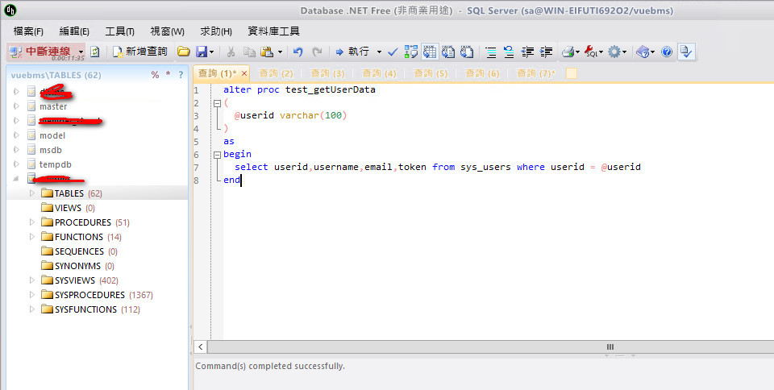
然後開啟 PostMan，輸入如下的參數內容，就得到該 user 的相關資料
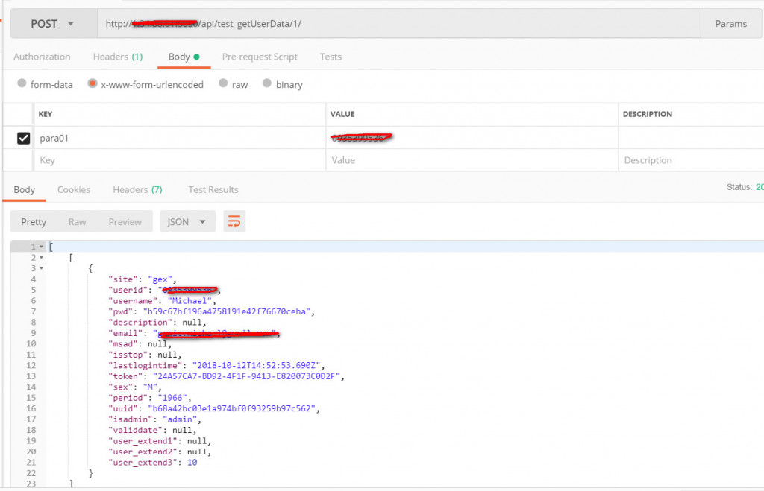

一般而言，用 select * from xxx 是個不好的習慣，所以讓我們改一下 Store Procedure，只取 4個欄位，更新程式後，再執行一次 API，您會發現，Response 的資料內容已經不一樣了
alter proc test_getUserData
(
@userid varchar(100)
)
as
begin
select userid,username,email,token from sys_users where userid = @userid
end

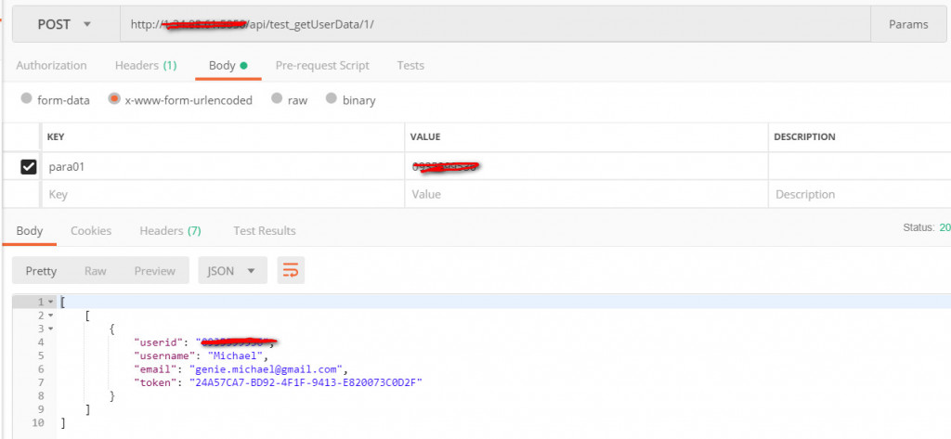
在這個過程中，我們完全沒有更改任何一行 server 端的程式。

這只是一個非常簡單的範例，可是這樣的解決方案，可以讓您或是貴公司，很輕易的透過撰寫 Store Procedure 就完成數十隻甚至成百上千支的 API，這在很大的程度上大幅提升後端的開發效率。當然，如果你所在的組織已經有寫了一堆的 store procedure，那恭喜您，接下來要考慮的只是要開放哪些 API 而已。

Store Procedure 是一個已經存在超過 20 年以上的技術，我從早期在 MS-SQL 2005 上寫的程式，到目前的最新版本都能執行。即使是在 Opensource 赫赫有名，使用者滿坑滿谷的 MySQL，也從 5.0 版以後完整支援 Store Procedure。更令人欣賞的是 SQL 語法自從 ANSI 92 後就有一個國際標準，讓我們在跨不同資料庫時，雖不能直接 Copy 使用，但是總是有跡可循，是可以修改部分語法後移植到其他資料庫。

更多的優缺點，會在稍後有專章說明，本文主要的目的是在展示，透過一支通用的 Server 端程式，配合使用 Store Procedure 就能提供一個快速開發 API 的有效方法。您也許會有疑問，這個所謂的通用 Server 端程式，只能用在 Node.js 嗎? Of Course Not! 事實上我的通用 Server 端的第一個版本，是用 ASP.NET 寫成的，所以如果您想用 PHP、RoR、Python 等等現有的 Server 程式語言，都沒有問題，只要該工具能連接資料庫即可。

如果您不熟悉 Postman 的操作，可以上網 Google 一下就有很多的教學文，或是參考下文
http://kainors.github.io/2017/03/19/api-testing-with-postman/

實際上在使用 API 時，雖然可以使用 GET 或 POST，不過除非有特殊的原因，一般都是建議使用 POST 方法。

如果要提供 API 讓前端呼叫，一般而言我們會先提供一份 API 的使用說明文檔，主要的內容應該會有下列部分
- Request
- Response-ok
- Response-error
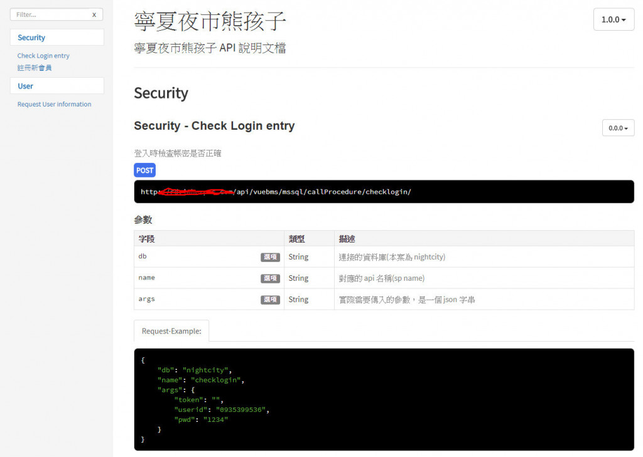
寫文檔對工程師而言，都是一件苦差事，如果您不清楚該如何撰寫 API 的使用文檔，我個人會推薦您使用 APIDoc 這一套工具來產生相關的文檔。(沒錯，您又發現了，我就是喜歡能夠偷懶的工具)
關於 APIDoc 的使用，簡單的說就是只要您依照固定的格式寫程式的註解，APIDoc 就會幫您產生超讚的 html 格式的 API 使用文檔規格書，
您可以參考下面這幾篇教學文
http://hinylover.space/2016/03/31/create-online-document-use-apidoc/
http://apidoc.tools/
https://ifun01.com/8NKB7FA.html

以上就後端開發 API 提供一個不同的做法，這個方法的形成也是因為專業分工的思維下的產物。或是換個角度想，您認為 API 應該由誰來撰寫最合適? 誰最了解系統? 我的看法是系統分析師(System Analysis) 應該是最熟悉的。甚至在寫規格書時，如果有適當的工具，規格書的內容會有很大的改變。傳統用 Word 撰寫數以千頁的規格文檔，在實務上是非常沒有效率的，對工程師也是最沒有幫助的，因為就算工程師啃完厚厚的規格書，然後呢? 然後就要一行一行寫程式。如果改為 SA 是交付已經完成的雛型程式，加上已經寫好的相關 API 程式，在這個基礎上，您認為開發的效率還會一樣嗎?

第八章
建立開發平台

故其疾如風，其徐如林，
侵掠如火，不動如山，
難知如陰，動如雷震。

孫子兵法 軍爭 篇

第八章 建立開發平台
開發企業ERP類的系統是一個龐大的工程，所以更應該像所有的工程開發一樣，一定要先做好事前的規劃與進度的控管，否則就可能會變成一個耗盡資源的無底洞。
在真正進入開發前，首先應該是確認要使用的技術平台，詳細的內容已經在前章說明。每一種技術都有其優缺點，沒有哪一種技術平台是特別完美，選擇哪種技術通常是高階的核心幹部的直覺和喜好有關，因為本書主要是「方法論」，跟您使用哪一種技術無關，又因為筆者反覆強調的以「資料庫為開發核心」的開發方法論，所以原則上開發工具主要都是在處理人機介面（User Interface），也就是資料的輸入及畫面的顯示，並儘量精簡程式碼。因為網頁版本的作業方式，是Web Server（例如 IIS、Apache等）會將程式轉為HTML後回傳到Client端，然後利用Client端的瀏覽器（IE、FireFox、Chrome、Safari等）在客戶端的電腦顯示，所以如果網頁過大，網路傳輸速度若不快，就會影響使用者的操作體驗。這也是所謂 Thin Client 的程式寫法。

所以整合好適當的工具集是重中之重。一旦整合好開發工具後，接下來就是本章要討論的主題－建立開發平台。

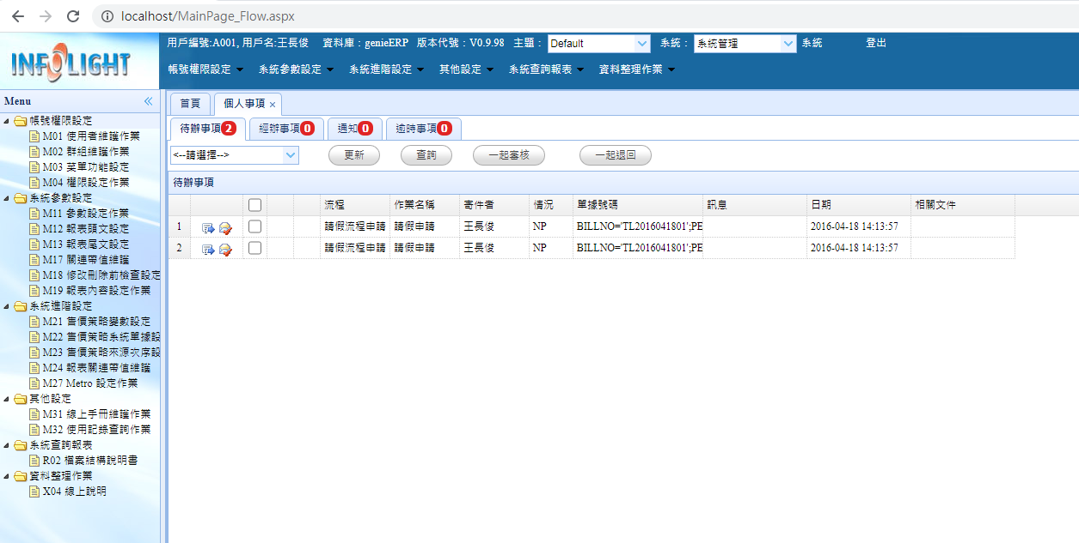

所謂的開發平台，早期筆者稱為空架構（框架），事實上就是一些所有模組都會共用的程式集合（大部份的程式通常都會歸屬到SYS模組），還有共用程式庫。
要了解為何在開發系統前必須先「建立開發平台」，讓我們就從Login登入作業開始說起
- 輸入網址，如 erp.gex.com.tw
- 輸入帳號∕密碼後，登入系統，顯示主頁面，此時左方的主選單會依登入ID不同，而顯示不同的ID所能使用的功能及報表
- 可以依個人喜好，設定不同的主選單樣式及字型大小
- 進入SYS模組
- 權限相關設定
- 參數設定作業
- 其他設定
- 點選任一功能，本處以OPOM02訂單維護作業為例
- 小數位數顯示，受參數控制
- 開窗查詢的共用介面
- 表身的產品多選介面
- 轉單介面功能

上面簡單的說明了登入系統及一些常用的共用操作介面，上面的這些程式，都屬於開發平台的一部份。這些機制大部份都是實作經驗的累積，而實作通常是由使用者的實際需求所歸納產生。初次開發ERP系統最常發生的問題，是當程式開發到一個階段，寫了幾十支程式後，發現有幾個共通的功能沒有寫，於是只好回頭修改。如此反覆多次之後，有的程式有改到，有的程式漏改，程式的版本開始出現分岐，但是開發的進度很緊，又不斷的寫新的程式，而新的機制需求又會部斷的被要求加入。在這種情況下，初期寫的程式，通常會出現和稍後版本的程式碼機制不一致的情況。這種情況很難完全避免，即使是非常有經驗的系統架構師，也難免掛一漏萬，這也就是通常V1.0版都還有改善空間的主要原因。

和行業別專業知識不同，Domain Know How 通常指的是行業別的專業知識，通常都和商業流程有關，而開發平台則是一個程式開發的框架，一個標準的程式模式。一個企業資訊系統，動輒幾千支程式，百萬行程式碼，如果沒有訂立開發標準，任由程式開發人員自由發揮，這一定會造成其他人員無法維護的大問題，造成日後改版、維運的困難，這絕對是重要的管理議題，絕不是「程式開發是藝術」這種無知的言論所能輕輕帶過的。

所以，在正式啟動專案開發前，務必要審慎的做好框架程式的建立，並配合標準樣版程式的測試與開發，儘可能的考慮周詳，在上述的工作沒有完成前，千萬不要急著寫程式，「吃太快、弄破碗」這句台灣諺語是千真萬確的。與其事後不斷的修改，倒不如事前的準備工作要儘量的完善，這也是系統架構師責無旁待的重任。

下面我會列出一些常見的空架構內容，您可以依實際的需求增減
- 權限管理機制
一般都會依 User 及 Group 設定，更周詳的大型系統還會加入
- 資料存取限制機制，依LoginID限制所能查看的資料內容，例如一般員工只能看跟自己相關的資料，而部門主管可以查看所屬同仁的所以資料。
- 資料被用保護機制
已經被使用再單據中的基本資料（如產品編號，員工編號等），不能被修改及刪除。又如在關帳日前的單據，也不能新增、修改、刪除。
- 選單管理機制
可以透過系統維護功能新增、刪除功能選單，配合權限的設定，可以限制LoginID能使用的功能選項。
- 參數管理機制
可以經由設定參數，微調系統的一些顯示內容及特殊功能的開關，善用參數設定，可以讓系統的彈性變大，而且可以讓系統更加適合公司的需求。例如進銷存的程本使用方式（月加權、移動加權、標準成本）
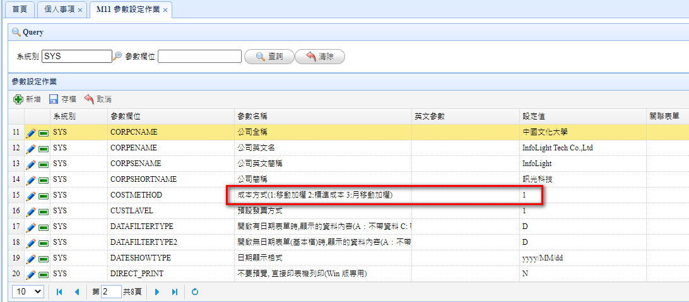
或財務的存貨成本計價方式（永續盤存制、實地盤存制）
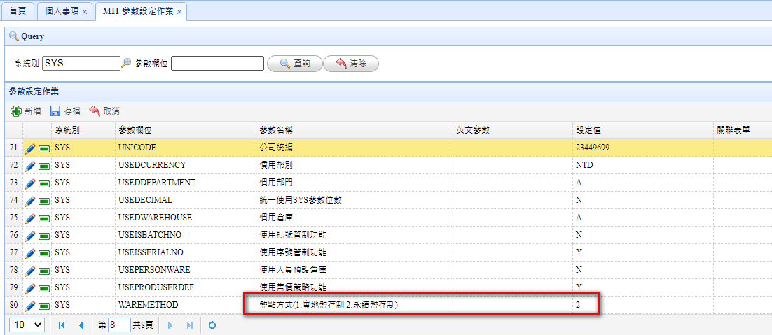

- 底層共用程式庫開發
- 如前所提的「速查」「多選」「轉單」等共用操作機制
- 還有和資料庫溝通的共用程式
- Excel 匯出、轉入機制
- 單據的單號編碼機制等等

- Wizard程式產生器的開發（選項）
Wizard 應該是影響專案進度及品質最大的一個機制。程式產生器已經是一個古老的概念，早在2,30年前，Clipper 時代就已經有一個很有名的Stage（如果我沒記錯的話）程式產生器。近期也有CodeSmith這個好用的工具，只是因為對筆者而言，因為有太多特殊需求機制，此用市場上的Code Generator總是有一種隔靴搔癢的感覺。一方面產生的程式碼並不是依造自己的理解產生，所以很難理解，另一個原因是就算產生出來了，可是需要手工修改的程式碼也蠻多的，而且也不好維護。基於以上的原因，筆者認為還是有必要自行開發程式產生器。為了和之前的作法有所區隔，所以改稱為Wizard（精靈）。

套句之前負責開發Wizard的同事名言，「Wizard是一塊很難啃的骨頭」，的確，自行開發Wizard是有很高的門檻的。顧名思義，Wizard就是在輸入程式規格後，程式就依規格自動產生的一支程式。而且是和整個開發平台完全整合的可執行程式，程式開發人員也是在這個程式版本的基礎上，繼續新增新的功能。
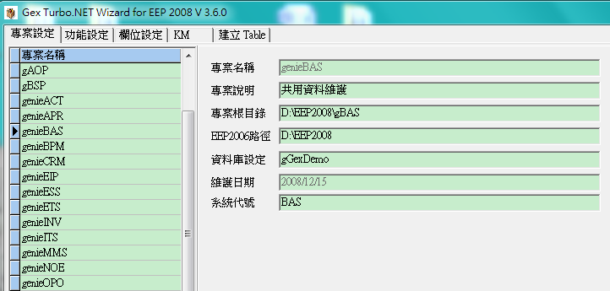
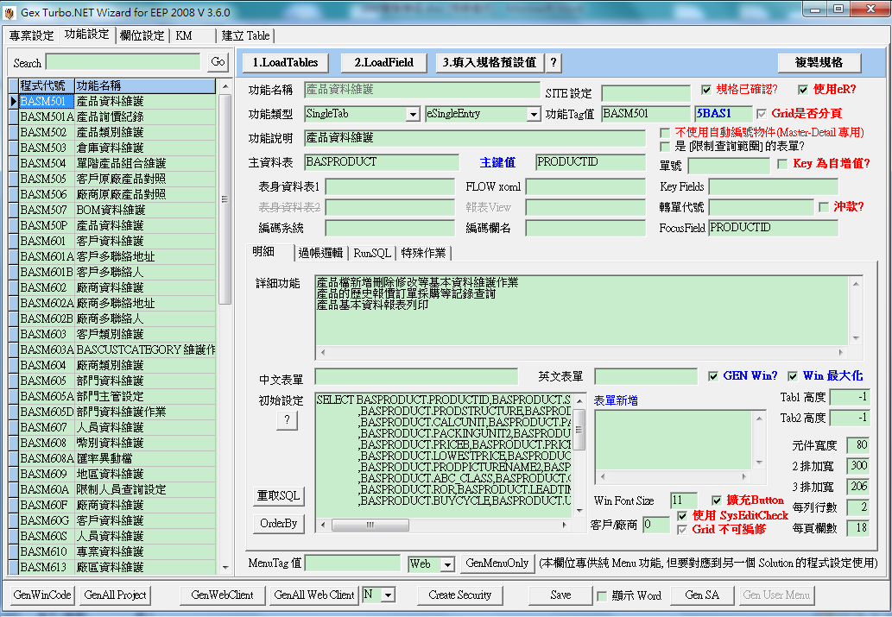
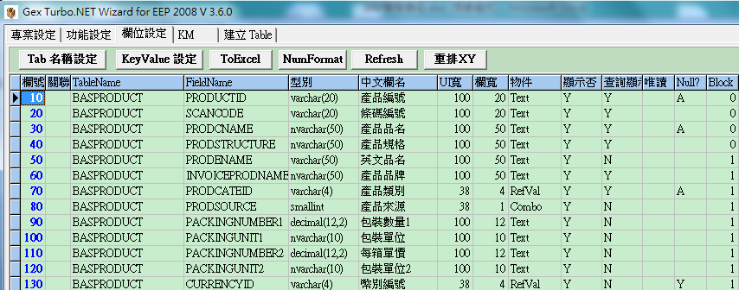
自行開發Wizard雖然艱辛，但如果成功，其回報也是巨大的。這支程式可以交給SA或PM來使用，快速的產生程式跟客戶溝通，而且大幅度的提高程式設計師的生產力，不必再去處理既無趣又費時的前端使用介面上。
因為Wizard的工程浩大，本書僅能做些簡單的介紹，筆者預計在系列叢書中，會有一本書專門來討論這個主題，敬請期待。
- Log的記錄及管理機制
- 使用記錄查詢
- 錯誤發生時的記錄（除錯用）
- 多國語系機制

